**TRƯỜNG ĐẠI HỌC NÔNG LÂM THÀNH PHỐ HỒ CHÍ MINH**

**KHOA CÔNG NGHỆ THÔNG TIN**



**SOFTWARE REQUIREMENT SPECIFICATION**

**WEBSITE HỖ TRỢ KIỂM TRA KIẾN THỨC QUIZIZZ**

**GVHD:** TRẦN THỊ THANH NGA

**NHÓM 22:**

18130279 – TRƯƠNG HOÀNG VI

18130004 – TRƯƠNG NGUYỄN THIÊN ÂN

18130094 – HUỲNH GIA HUY

18130144 – LÊ DIỄM MY

18130063 – PHẠM VĂN HÀ

*Thủ Đức, tháng 11 năm 2021*

**RECORD OF CHANGE**

*A - Added M - Modified D - Deleted

|  |  |  |  |  |
| --- | --- | --- | --- | --- |
| **Effective Date** | **Changed** **Items** | **A* M, D** | **Change** **Description** | **New** **Version** |
| 2-November-2021 | First release | A |  | 1.0 |
| 23-November-2021 | Second release | A, M, D |  | 2.0 |
| 29-November-2021 | Third release | A, M |  | 3.0 |
|  |  |  |  |  |
|  |  |  |  |  |
|  |  |  |  |  |
|  |  |  |  |  |
|  |  |  |  |  |
|  |  |  |  |  |
|  |  |  |  |  |
|  |  |  |  |  |
|  |  |  |  |  |
|  |  |  |  |  |

**SIGNATURE PAGE**

**ORIGINATOR: Truong Hoang Vi 29/11/2021**

**Truong Nguyen Thien An 29/11/2021**

**Huynh Gia Huy 29/11/2021**

**Le Diem My 29/11/2021**

**Pham Van Ha 29/11/2021**

**REVIEWERS**:

**APPROVAL**:

MỤC LỤC

MỤC LỤC 4

MỤC LỤC ẢNH 5

INTRODUCTION 9

1. Purpose 9

2. Scope 9

3. Definitions, Acronyms and Abbreviations 9

FUNCTIONALITY REQUIREMENTS 10

1. Sign up 11

2. Log in 32

3. Edit Profile 39

4. Create quiz 50

5. Play quiz 64

6. Forgot password 74

7. New Lesson 81

8. Search 87

9. Create a class 96

10. Delete reports 100

11. Notify 104

12. Create collection 108

13. Print Lesson 112

14. Settings 117

NON - FUNCTIONAL REQUIREMENTS 150

1. Performance 150

2. Scalability 150

3. Security 151

4. Portability 151

5. Error handling 151

6. Support & Supportability 152

7. Reliability 152

MỤC LỤC ẢNH

Hình 1.1: “Sign up” 11

Hình 1.2: Nút "Sign up" ở màn hình "Tham gia" 18

Hình 1.3: Nút "Sign up" ở màn hình "Trang chủ" 18

Hình 1.4: Hộp thoại “Nhập ‘email’ đăng ký" 19

Hình 1.5: Màn hình "Nhập ‘email’ đăng ký" 19

Hình 1.6: Màn hình "Chọn quyền hạn" 20

Hình 1.7: Màn hình “Chọn quyền hạn tài khoản trường học” 20

Hình 1.8: Màn hình “Thông tin đăng ký tài khoản cá nhân” 21

Hình 1.9: Màn hình “Thông tin đăng ký tài khoản giảng viên (phụ huynh hoặc doanh nghiệp)” 21

Hình 1.10: Màn hình “Thông tin đăng ký tài khoản sinh viên” 22

Hình 1.11: Màn hình “Thông tin chi tiết tài khoản doanh nghiệp” 22

Hình 2.1: “Log in” 32

Hình 2.2: Hộp thoại “Nhập thông tin đăng nhập” 35

Hình 2.3: Màn hình “Nhập thông tin đăng nhập” 35

Hình 3.1: "Edit profile" 39

Hình 3. 2: Màn hình “Quản lý hồ sơ” 41

Hình 3.3: Hộp thoại “Chỉnh sửa hồ sơ” cho tài khoản cá nhân (tài khoản trường học) 42

Hình 3.4: Hộp thoại “Chỉnh sửa hồ sơ” cho tài khoản doanh nghiệp 43

Hình 3.5: Thông báo thay đổi hồ sơ thành công 43

Hình 4.1: "Create quiz" 50

Hình 4.2: Màn hình “Tham gia” 52

Hình 4.3: Màn hình “Quản trị” 53

Hình 4.4: Hộp thoại “Chọn thể loại” 53

Hình 4.5: Hộp thoại "Tạo quiz' 54

Hình 4.6: Hộp thoại “Chỉnh sửa quiz” 54

Hình 4.7: Màn hình “Tùy chỉnh quiz” 55

Hình 4.8: Màn hình “Thiết lập câu hỏi” 56

Hình 4.9: Màn hình “Danh sách câu hỏi” 56

Hình 5.1: "Play quiz" 64

Hình 5.2: Phần “Danh sách quiz” tại màn hình “Tham gia” 66

Hình 5.3: Hộp thoại “Quiz Information” 66

Hình 5.4: Màn hình “Pre-game” 67

Hình 5.5: Màn hình “Playing game” 67

Hình 5.6: Màn hình “Creating a game” 68

Hình 5.7: Màn hình “Waiting room” 68

Hình 6.1: "Forgot password" 74

Hình 6.2: Màn hình “Forgot password” 76

Hình 6.3: Màn hình “New password” 77

Hình 6.4: Màn hình “successfully” 77

Hình 7.1: "New lesson" 81

Hình 7.2: Hộp thoại “Chọn chế độ” 83

Hình 7.3: Màn hình “Create lesson” 84

Hình 7.4: Màn hình “Edit Lesson” 84

Hình 8.1: “Search” ở màn hình “Tham gia” 87

Hình 8.2: Thanh tìm kiếm ở màn hình "Tham gia" 88

Hình 8.3: Màn hình “Tìm kiếm thành công” 89

Hình 8.4: "Search" ở màn hình "Quản trị" 91

Hình 8.5: Thanh tìm kiếm ở màn hình "Quản trị" 92

Hình 8.6: Bộ lọc 93

Hình 8.7: Màn hình “Tìm kiếm thành công” 93

Hình 8.8: Màn hình “Tìm kiếm thất bại” 94

Hình 9.1: "Create a class" 97

Hình 9.2: Nút “Create a class” ở màn hình : “Tạo lớp học” 98

Hình 9.3: Hộp thoại "Điền thông tin" 98

Hình 9.4: Màn hình : “Quản lý lớp học” 98

Hình 10.1: "Delete reports" 100

Hình 10.2: Màn hình "Xóa báo cáo" 101

Hình 10.3: Bộ lọc 102

Hình 11.1: "Notify" 104

Hình 11.2: Hộp thoại “Notify” 106

Hình 12.1: “Create a collection” 108

Hình 12.2: Hộp thoại “Create collection” 110

Hình 12.3: Màn hình “Danh sách collection” 110

Hình 13.1: "Print Lesson" 113

Hình 13.2: Màn hình "In bài học" 114

Hình 14.1: "Settings" 117

Hình 14.2: Màn hình “Settings” ở màn hình “Tham gia" 124

Hình 14.3: Màn hình “Settings” khi đã đăng nhập ở màn hình “Tham gia" 125

Hình 14.4: Hộp thoại “Avatar” 126

Hình 14.5: Hộp thoại “Username” 127

Hình 14.6: Hộp thoại “Name” 127

Hình 14.7: Hộp thoại “Grade” 128

Hình 14.8: Hộp thoại “Language” 128

Hình 14.9: Hộp thoại “Update password” 129

Hình 14. 10: Hộp thoại “Delete account” 129

Hình 14.11: Màn hình “Delete account” 130

Hình 14.12: Màn hình “Settings” khi đã đăng nhập ở màn hình “Quản trị” 131

Hình 14.13: Hộp thoại “Convert to study account” 132

Hình 14.14: Màn hình “Delete account” 132

INTRODUCTION

Xã hội ngày càng phát triển, nhu cầu học tập của con người ngày càng tăng và ngày càng được chú trọng. Cuộc cách mạng 4.0 nổi lên như luồng gió lớn thúc đẩy sự phát triển của công nghệ, con người đã biết cách làm cho việc học trở nên hiệu quả, nhanh gọn, thú vị hơn bằng việc sử dụng các website hỗ trợ kiến thức học tập. Một trong số đó, Quizizz trở thành một công cụ hiệu quả mà các giáo viên, học sinh, doanh nghiệp,.. trên toàn thế giới sử dụng để phục vụ cho công việc của mình.

1. Purpose

Tài liệu này được viết ra nhằm giúp cho các bên liên quan có một cái nhìn tổng thể và chi tiết hơn về một số chức năng của hệ thống. Bên cạnh đó, tài liệu là nguồn cơ sở để các bên liên quan, các lập trình viên, khách hàng có thể thảo luận với nhau, góp ý cho nhau trong việc cập nhật, thay đổi, bổ sung tính năng trên hệ thống. Qua tài liệu này, bộ phận quản trị thấy được hiệu suất làm việc của nhân viên, từ đó có để đưa ra các hướng giải quyết phù hợp hơn trong quá trình quản lý của mình.

1. Scope

Tài liệu website Quizizz này dùng cho khách hàng, những người quản trị, lập trình viên, bộ phận kiểm thử hệ thống.

1. Definitions, Acronyms and Abbreviations

|  |  |  |
| --- | --- | --- |
| **No** | **Abbreviations** | **Explanation** |
|  |  |  |
|  |  |  |
|  |  |  |
|  |  |  |
|  |  |  |
|  |  |  |
|  |  |  |
|  |  |  |
|  |  |  |

FUNCTIONALITY REQUIREMENTS

Hệ thống gồm một số chức năng sau:

|  |  |  |
| --- | --- | --- |
| **STT** | **Tên chức năng** | **Mã người thực hiên** |
| 1 | Sign up | 18130279 |
| 2 | Log in | 18130279 |
| 3 | Edit profile | 18130279 |
| 4 | Create quiz | 18130094 |
| 5 | Play quiz | 18130094 |
| 6 | Forgot password | 18130004 |
| 7 | New lesson | 18130004 |
| 8 | Search | 18130063 |
| 9 | Create a class | 18130063 |
| 10 | Delete reports | 18130063 |
| 11 | Notify | 18130144 |
| 12 | Create collection | 18130144 |
| 13 | Print lesson | 18130004 |
| 14 | Settings | 18130144 |

1. Sign up
2. Overview

Chức năng này cho phép người dùng tạo ra một tài khoản mới bằng một địa chỉ “email” (Địa chỉ “email” này chưa từng đăng ký tài khoản trước đó).

Có 3 loại tài khoản có thể đăng ký:

* + - * Cá nhân
      * Trường học (Bao gồm: “Teacher”, “Student”, “Parent”)
      * Doanh nghiệp

1. Actors

Người dùng

1. Use-case diagrams

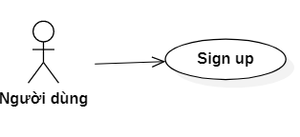

Hình 1.1: “Sign up”

* Pre-condition

Địa chỉ “Email” chưa đăng ký tài khoản với hệ thống

* Post-condition

Hệ thống hiển thị màn hình “Quản trị” ở trạng thái đã đăng nhập tài khoản

* Triggers

Người dùng nhấn nút “Sign up”

1. Workflows

##### Đăng ký tài khoản cá nhân (“For personal use”):

|  |  |  |  |
| --- | --- | --- | --- |
| **Scenario** | | **Actor** | **System** |
| 1. Đăng ký thành công | 1.1 Luồng 1: Bắt đầu đăng ký tại màn hình “Trang chủ” | 1.1.1 Nhấn nút “Sign up” | 1.1.2 Hiển thị hộp thoại “Nhập ‘email’ đăng ký” |
| 1.1.3 Nhập “email” vào ô nhập | 1.1.4 Kiểm tra tính hợp lệ của “email”: Nếu hợp lệ thì hiện nút “Next” và dấu |
| 1.1.5 Nhấn nút “Next” | 1.1.6 Hiển thị màn hình “Chọn quyền hạn tài khoản” |
| 1.1.7 Chọn “For personal use” | 1.1.8 Hiển thị màn hình “Thông tin đăng ký tài khoản cá nhân” |
| 1.1.9 Nhập thông tin (gồm: “First name”, “Last name”, “Password”) | 1.1.10 Kiểm tra tính hợp lệ của thông tin: Nếu thông tin hợp lệ thì hiện nút “Continue”. |
| 1.1.11 Nhấn nút “Continue” | 1.1.12 Hiển thị màn hình “Quản trị” ở trạng thái đã đăng nhập |
| 1.2 Luồng 2: Bắt đầu đăng ký tại màn hình “Tham gia” | 1.2.1 Nhấn nút “Sign up” | 1.2.2 Hiển thị màn hình “Nhập ‘email’ đăng ký” |
| 1.2.3 Giống bước 1.1.3 | 1.2.4 Kiểm tra tính hợp lệ của “email”: Nếu “email” hợp lệ thì hiện nút “Get started”. |
| 1.2.5 Nhấn nút “Get started” | Từ bước 1.2.6 tới 1.2.12 giống như từ bước 1.1.6 tới 1.1.12 ở “Luồng 1” |
| 2. Đăng ký thất bại | 2.1 Email đăng ký không hợp lệ | 2.1.1 Giống bước 1.1.1 | 2.1.2 Giống bước 1.1.2 |
| 2.1.3 Nhập “email” vào ô nhập | 2.1.4 Kiểm tra tính hợp lệ của “email” đã nhập:  2.1.4.1 Không nhập hoặc nhập sai “email”, thì hiện lỗi “Please enter a valid email” và hiện biểu tượng  2.1.4.2 Nhập “email” đã tồn tại thì hiện lỗi “Account already exists, please login” và hiện biểu tượng |
| 2.2 Thông tin đăng ký không hợp lệ | Bước 2.2.1 tới 2.2.8 giống như:  Từ bước 1.1.1 tới 1.1.8 ở “Luồng 1”  (hoặc từ 1.2.1 tới 1.2.8 ở “Luồng 2”) | |
| 2.2.9 Giống bước 1.1.9 | 2.2.10 Kiểm tra tính hợp lệ của thông tin đăng ký:  2.2.10.1 Nếu không điền, hoặc điền thiếu 1 trong 2 thông tin: “Name” hoặc “Surname” thì báo lỗi “All fields are required!”  2.2.10.2 Nếu điền ký tự đặc biệt vào ô “Name” hoặc ô “Surname” thì sẽ báo lỗi “Special characters are not allowed in the name”  2.2.10.3 Nếu điền “Name”, điền “Surname” và không điền “Password” (hoặc điền “Password” ít hơn 6 ký tự) thì báo lỗi “ Password is required” |

##### Đăng ký tài khoản doanh nghiệp:

|  |  |  |  |
| --- | --- | --- | --- |
| **Scenario** | | **Actor** | **System** |
| 1. Đăng ký tài khoản doanh nghiệp thành công | | Bước 1.1 tới 1.6 giống 1.1.1 tới 1.1.6 (hoặc giống 1.2.1 tới 1.2.6) ở phần “Đăng ký tài khoản cá nhân” | |
| 1.7 Chọn “Add a Business” | 1.8 Hiển thị màn hình “Thông tin đăng ký tài khoản doanh nghiệp” |
| 1.9 Chọn một danh xưng (Mr, Ms, Mrs, Miss, Mx) và điền thông tin vào ô: “First name”, “Last name”, “Password” | 1.10 Giống bước 1.1.10 ở phần “Đăng ký tài khoản cá nhân” |
| 1.11 Giống bước 1.1.11 ở phần “Đăng ký tài khoản cá nhân” | 1.12 Hiển thị màn hình “Thông tin chi tiết tài khoản doanh nghiệp” |
| 1.13 Nhập tên tổ chức, chọn một vai trò cho tài khoản | 1.14 Kiểm tra thông tin: Nếu đầy đủ thì hiện nút “Continue” |
| 1.15 Nhấn nút “Continue” | 1.16 Chuyển đến màn hình “Tham gia” ở trạng thái đã đăng nhập |
| 2. Đăng ký thất bại | 2.1 Email không hợp lệ | Giống “Scenario 2.1” ở phần “Đăng ký tài khoản cá nhân” | |
| 2.2 Thông tin đăng ký không hợp lệ | Bước 2.2.1 tới 2.2.6 giống 1.1.1 tới 1.1.6 (hoặc giống 1.2.1 tới 1.2.6) ở phần “Đăng ký tài khoản cá nhân” | |
| 2.2.7 Chọn “At a business” | 2.2.8 Hiển thị màn hình “Thông tin đăng ký tài khoản doanh nghiệp” |
| 2.2.9 Chọn một danh xưng (Mr, Ms, Mrs, Miss, Mx) tại mục “Name” đầu tiên. Điền thông tin vào các ô còn lại. | 2.2.10 Giống bước 2.2.10 ở phần “Đăng ký tài khoản cá nhân” |
| 2.3 Thông tin chi tiết không hợp lệ | Bước 2.3.1 tới 2.3.13 giống bước 1.1 tới 1.13 ở “Scenario 1” | 2.3.14 Hệ thống kiểm tra thông tin:  2.3.14.1 Không điền ô “Organization Name” thì báo lỗi “Organization name is required”  2.3.14.2 Không chọn vai trò (“role”) thì báo lỗi “Please choose the best option.” |

##### Đăng ký tài khoản trường học:

|  |  |  |  |
| --- | --- | --- | --- |
| **Scenario** | | **Actor** | **System** |
| 1. Đăng ký tài khoản trường học thành công | | Bước 1.1 tới 1.6 giống 1.1.1 tới 1.1.6 (hoặc giống 1.2.1 tới 1.2.6) ở phần “Đăng ký tài khoản cá nhân” | |
| 1.7 Chọn “Add a school” | 1.8 Hiển thị màn hình “Chọn quyền hạn cho tài khoản trường học” |
| 1.9 Chọn quyền “Teacher” hoặc “Student” hoặc “parent” | 1.10 Hiển thị màn hình tương ứng:  1.10.1 Màn hình “Thông tin đăng ký tài khoản giảng viên , phụ huynh” (nếu “Actor” chọn “Teacher” hoặc chọn “parent” ở bước 1.9)  1.10.3 Màn hình “Thông tin đăng ký tài khoản sinh viên” (Nếu “Actor” chọn “Student” ở bước 1.9) |
| 1.11 Chọn danh xưng. Chọn ngày, tháng, năm sinh (Nếu có). Điền thông tin vào các ô. | 1.12 Kiểm tra tính hợp lệ của thông tin: Nếu thông tin hợp lệ thì hiện nút “Continue”. |
| 1.13 Nhấn nút “Continue” | 1.14 Hệ thống hiển thị màn hình “Quản trị” ở trạng thái đã đăng nhập |
| 2. Đăng ký tài khoản trường học thất bại | 2.1 Email không hợp lệ | Giống ở “Scenario 2.1” ở phần “Đăng ký tài khoản cá nhân” | |
| 2.2 Thông tin đăng ký tài khoản “Teacher” hoặc “Parent” không hợp lệ | Bước 2.2.1 tới 2.2.8 giống bước 1.1 tới 1.8 ở phần “Đăng ký tài khoản trường học thành công” | |
| 2.2.9 Chọn “Teacher” (hoặc chọn “parent”) | 2.2.10 Hiển thị màn hình “Thông tin đăng ký tài khoản giảng viên, phụ huynh” |
| 2.2.11 Chọn một danh xưng (Mr, Ms, Mrs, Miss, Mx). Điền thông tin vào các ô. | 2.2.12 Giống bước 2.2.10 ở phần “Đăng ký tài khoản cá nhân” |
| 2.3 Thông tin đăng ký tài khoản “Student” không hợp lệ | Bước 2.3.1 tới 2.3.8 giống bước 1.1 tới 1.8 ở phần “Đăng ký tài khoản trường học thành công” | |
| 2.3.9 Chọn “Student” | 2.3.10 Hiển thị màn hình “Thông tin đăng ký tài khoản sinh viên” |
| 2.3.11 Chọn ngày, tháng, năm sinh (“Day”, “Month”, “Year”) | 2.3.12 Hiển thị phần chi tiết của màn hình “Thông tin đăng ký tài khoản sinh viên” |
| 2.3.13 Điền thông tin vào các ô | 2.3.14 Kiểm tra tính hợp lệ của thông tin đã nhập:   * Không nhập (nhập sai) “email” thì báo lỗi “Email is required.” * Không nhập “username” thì báo lỗi “Username is required”. * Nhập “username” ít hơn 5 ký tự thì báo lỗi “Username must be at least 5 characters long.”. Nhập trùng “username” thì báo lỗi “Username already taken, please choose another one.”. * Nhập ký tự đặc biệt thì báo lỗi: “Use only letters, numbers and _” * Nhập “password” ít hơn 6 ký tự thì báo lỗi “Password is required.” |

1. External interfaces
2. Prototype



Hình 1.2: Nút "Sign up" ở màn hình "Tham gia"



Hình 1.3: Nút "Sign up" ở màn hình "Trang chủ"

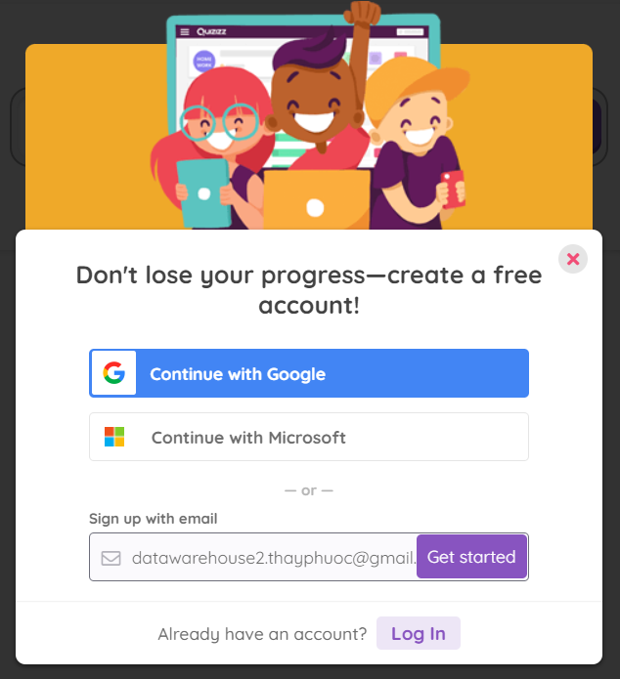

Hình 1.4: Hộp thoại “Nhập ‘email’ đăng ký"

(Màn hình này xuất hiện khi nhấn nút “Sign up” ở màn hình “Tham gia”)

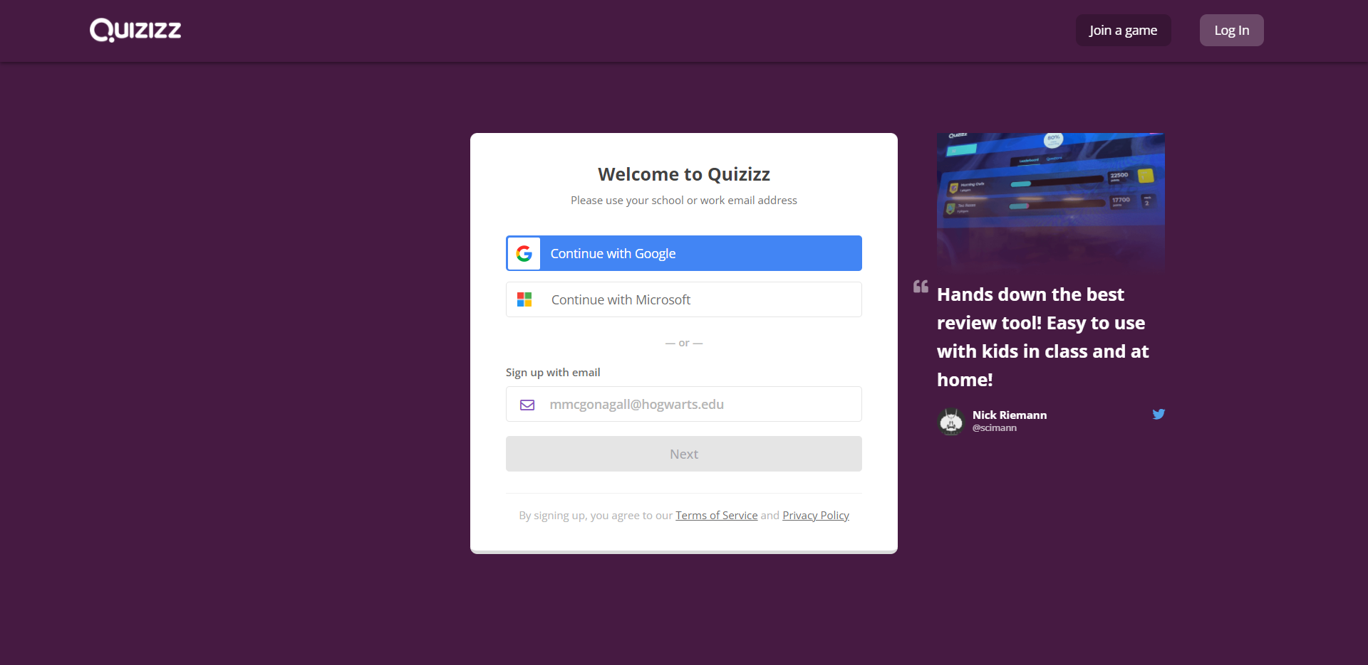

Hình 1.5: Màn hình "Nhập ‘email’ đăng ký"

(Màn hình này xuất hiện khi nhấn nút “Sign up” ở màn hình “Trang chủ”)

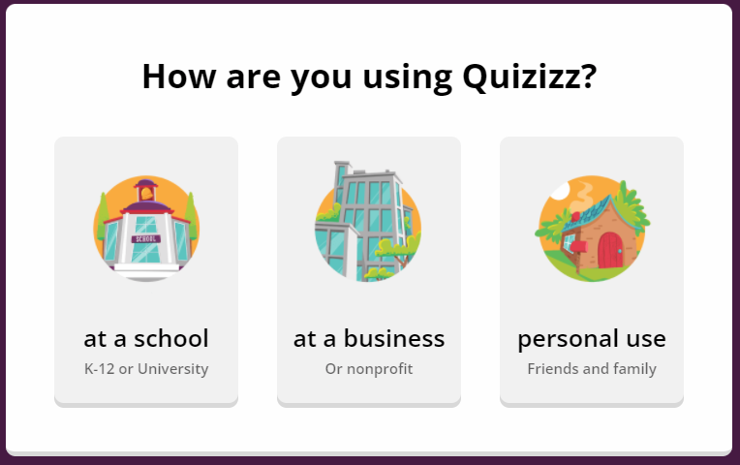

Hình 1.6: Màn hình "Chọn quyền hạn"

(Màn hình này xuất hiện sau khi nhấn nút “Next” hoặc nút “Get started”)

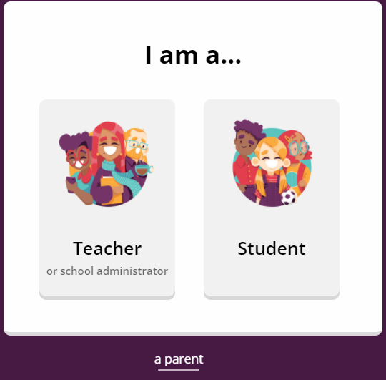

Hình 1.7: Màn hình “Chọn quyền hạn tài khoản trường học”

(Màn hình này xuất hiện sau khi nhấn “At a school” ở màn hình “Chọn quyền hạn”)

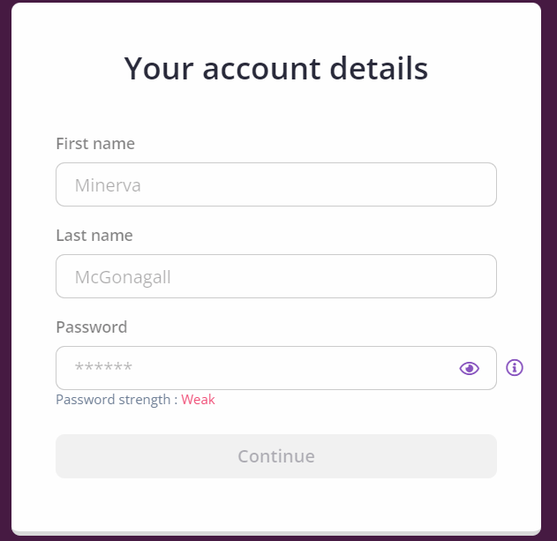

Hình 1.8: Màn hình “Thông tin đăng ký tài khoản cá nhân”

(Màn hình này xuất hiện khi nhấn “personal use” ở màn hình “Chọn quyền hạn”)

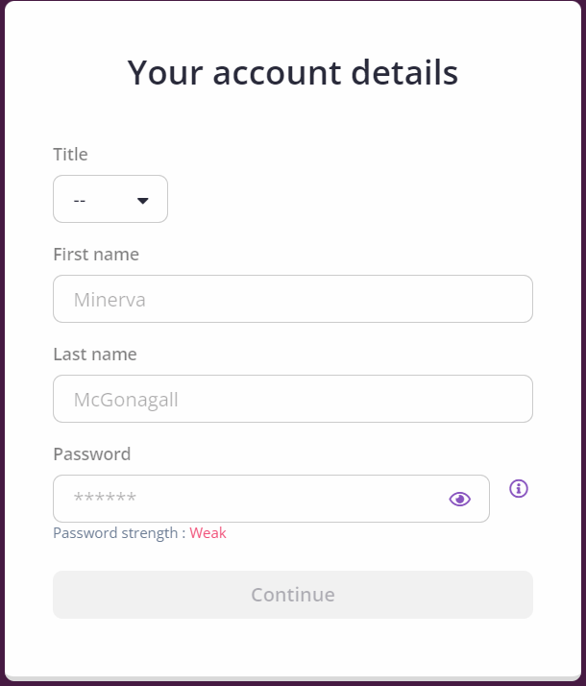

Hình 1.9: Màn hình “Thông tin đăng ký tài khoản giảng viên (phụ huynh hoặc doanh nghiệp)”

(Màn hình này xuất hiện khi nhấn “Teacher” ở màn hình “Chọn quyền hạn trường học” (nhấn “parent” ở màn hình “Chọn quyền hạn trường học” hoặc nhấn “At a business” ở màn hình “Chọn quyền hạn”)

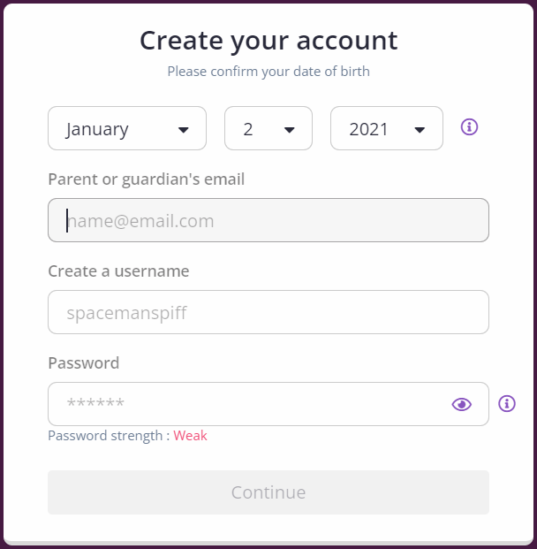

Hình 1.10: Màn hình “Thông tin đăng ký tài khoản sinh viên”

(Sau khi nhấn “Student” ở màn hình “Chọn quyền hạn cho tài khoản trường học”)

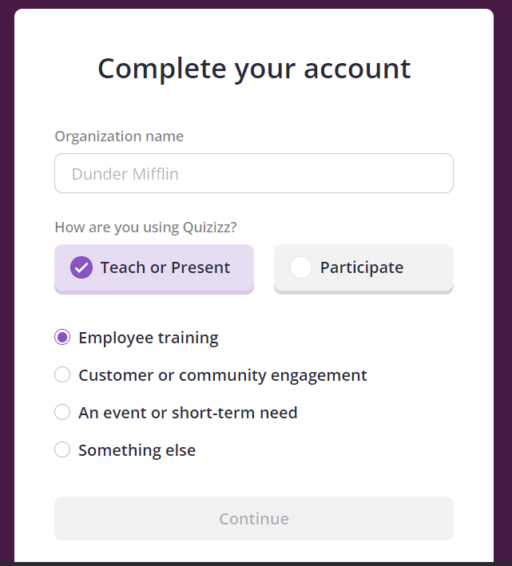

Hình 1.11: Màn hình “Thông tin chi tiết tài khoản doanh nghiệp”

(Sau khi nhấn nút “Continue” ở màn hình “Thông tin đăng ký tài khoản doanh nghiệp”)

1. Screen description

##### Nút “Sign up” ở màn hình “Tham gia”:

|  |  |  |  |  |  |  |
| --- | --- | --- | --- | --- | --- | --- |
| **No** | **Field Name** | **Control Type** | **Required** | **Data type** | **Default Value** | **Description** |
| 1 | Sign up | Button | Yes | N/A | N/A | Hiển thị hộp thoại “Nhập ‘email’ đăng ký” |

##### Nút “Sign up” ở màn hình “Trang chủ”

|  |  |  |  |  |  |  |
| --- | --- | --- | --- | --- | --- | --- |
| **No** | **Field Name** | **Control Type** | **Required** | **Data type** | **Default Value** | **Description** |
| 1 | Sign up | Button | Yes | N/A | N/A | Hiển thị màn hình “Nhập ‘email’ đăng ký” |

##### Màn hình “Nhập ‘email’ đăng ký”:

|  |  |  |  |  |  |  |
| --- | --- | --- | --- | --- | --- | --- |
| **No** | **Field Name** | **Control Type** | **Required** | **Data type** | **Default Value** | **Description** |
| 1 | Sign up with email | Textfield | Yes | text | Blank | Ô nhập “email” đăng ký |
| 2 | Terms of service | Link | No | N/A | N/A | Chuyển đến địa chỉ: https://quizizz.com/tos |
| 3 | Privacy Policy | Link | No | N/A | N/A | Chuyển đến địa chỉ  https://quizizz.com/privacy |
| 4 | Continue with google | Button | Yes | N/A | N/A | Đăng ký/ Đăng nhập bằng tài khoản google |
| 5 | Continue with microsoft | Button | Yes | N/A | N/A | Đăng ký/ Đăng nhập bằng tài khoản Microsoft |
| 6 | Log in | Button | No | N/A | N/A | Chuyển đến màn hình “Nhập thông tin đăng nhập” |
| 7 | Join a game | Button | Yes | N/A | N/A | Chuyển đến màn hình “Tham gia” |
| 8 | Next | Button | Yes | N/A | N/A | Chuyển đến màn hình “Chọn quyền hạn” |

##### Hộp thoại “Nhập ‘email’ đăng ký”:

|  |  |  |  |  |  |  |
| --- | --- | --- | --- | --- | --- | --- |
| **No** | **Field Name** | **Control Type** | **Required** | **Data type** | **Default Value** | **Description** |
| 1 | Sign up with email | Textfield | Yes | text | Blank | Ô nhập “email” đăng ký |
| 2 | Log in | Button | No | N/A | N/A | Chuyển đến biểu mẫu đăng nhập |
| 4 | Continue with google | Button | Yes | N/A | N/A | Đăng ký/ Đăng nhập bằng tài khoản google |
| 5 | Continue with microsoft | Button | Yes | N/A | N/A | Đăng ký/ Đăng nhập bằng tài khoản microsoft |
| 6 | Get started | Button | Yes | N/A | N/A | Chuyển đến màn hình “Chọn quyền hạn” |

##### Màn hình “Chọn quyền hạn”:

|  |  |  |  |  |  |  |
| --- | --- | --- | --- | --- | --- | --- |
| **No** | **Field Name** | **Control Type** | **Required** | **Data type** | **Default Value** | **Description** |
| 1 | at school | Button | Yes | N/A | N/A | Chuyển đến màn hình “Chọn quyền hạn tài khoản trường học” |
| 2 | at a business | Button | Yes | N/A | N/A | Chuyển đến màn hình “Thông tin đăng ký tài khoản doanh nghiệp” |
| 3 | for personal use | Button | Yes | N/A | N/A | Chuyển đến màn hình “Thông tin đăng ký tài khoản cá nhân” |
| 4 | What role are you using Quizizz for? | Label | Yes | Text | What role are you using Quizizz for? | Tiêu đề câu hỏi |

##### Màn hình “Chọn quyền hạn tài khoản trường học”:

|  |  |  |  |  |  |  |
| --- | --- | --- | --- | --- | --- | --- |
| **No** | **Field Name** | **Control Type** | **Required** | **Data type** | **Default Value** | **Description** |
| 1 | Teacher | Button | Yes | N/A | N/A | Chuyển đến màn hình “Thông tin đăng ký tài khoản giảng viên” |
| 2 | Student | Button | Yes | N/A | N/A | Chuyển đến màn hình “Thông tin đăng ký tài khoản sinh viên” |
| 3 | parent | Button | Yes | N/A | N/A | Chuyển đến màn hình “Thông tin đăng ký tài khoản phụ huynh” |

##### Màn hình “Thông tin đăng ký tài khoản cá nhân”:

|  |  |  |  |  |  |  |
| --- | --- | --- | --- | --- | --- | --- |
| **No** | **Field Name** | **Control Type** | **Required** | **Data type** | **Default Value** | **Description** |
| 1 | First name | Text field | Yes | Text | Blank | Ô nhập tên |
| 2 | Last name | Text field | Yes | Text | Blank | Ô nhập họ |
| 3 | Password | Text field | Yes | Text | Blank | Ô nhập mật khẩu tài khoản |
| 4 | Password strength | Label | Yes | Text | Week | Biểu thị mức độ mạnh yếu của mật khẩu |
| 5 |  | Button | Yes | N/A | N/A | Ẩn/ hiện mật khẩu |
| 6 |  | Button | Yes | N/A | N/A | Xem hướng dẫn |
| 7 | Continue | Button | Yes | N/A | N/A | Hoàn thành việc đăng ký |

##### Màn hình “Thông tin đăng ký tài khoản giáo viên (phụ huynh hoặc doanh nghiệp)”:

|  |  |  |  |  |  |  |
| --- | --- | --- | --- | --- | --- | --- |
| **No** | **Field Name** | **Control Type** | **Required** | **Data type** | **Default Value** | **Description** |
| Từ “No 1” tới “No 7” giống như “No 1” tới “No 7” ở màn hình “Thông tin đăng ký tài khoản cá nhân” | | | | | | |
| 8 | Title | Combo box | Yes | N/A | -- | Chọn một danh xưng (gồm có: Mr, Ms, Mrs, Mx, Miss) |

##### Màn hình “Nhập thông tin đăng ký” cho tài khoản học sinh:

|  |  |  |  |  |  |  |
| --- | --- | --- | --- | --- | --- | --- |
| **No** | **Field Name** | **Control Type** | **Required** | **Data type** | **Default Value** | **Description** |
| 1 | Month | Combo box | Yes | N/A | N/A | Chọn tháng sinh |
| 2 | Year | Combo box | Yes | N/A | N/A | Chọn năm sinh |
| 3 | Day | Combo box | Yes | N/A | N/A | Chọn ngày sinh |
| 4 | Parent or guardian's email | Text field | Yes | Text | Blank | Ô nhập “email” người giám hộ |
| 5 | Create a username | Text field | Yes | Text | Blank | Ô nhập tên người dùng (“username”) |
| 6 | Password | Text field | Yes | Text | Blank | Ô nhập mật khẩu tài khoản (“Password”) |
| 7 | Password strength | Label | Yes | Text | Week | Biểu thị mức độ mạnh yếu của mật khẩu |
| 8 | Continue | Button | Yes | N/A | N/A | Hoàn thành đăng ký |
| 9 |  | Button | Yes | N/A | N/A | Ẩn/ hiện mật khẩu |
| 10 |  | Button | Yes | N/A | N/A | Xem hướng dẫn |

##### Màn hình “Nhập thông tin chi tiết” cho tài khoản doanh nghiệp:

|  |  |  |  |  |  |  |
| --- | --- | --- | --- | --- | --- | --- |
| **No** | **Field Name** | **Control Type** | **Required** | **Data type** | **Default Value** | **Description** |
| 1 | Organization name | Text field | Yes | Text | Blank | Ô nhập tên tổ chức |
| 2 | Teach or give a presentation | Radio Button | Yes | N/A | N/A | Vai trò người trình bày/ giảng dạy. Gồm 4 “radio button” con:   * “Employee training” * “Customer or community engagement” * “An event or short-term need” * “Something else” |
| 3 | Attend | Radio Button | Yes | N/A | N/A | Vai trò người tham gia |

1. Business descriptions

|  |  |  |  |
| --- | --- | --- | --- |
| **No** | **Name** | **Control type** | **Description** |
| **Nút “Sign up” ở màn hình “Tham gia”** | | | |
| 1 | Sign up | Button | Hiển thị hộp thoại “Nhập ‘email’ đăng ký” |
| **Nút “Sign up” ở màn hình “Trang chủ”** | | | |
| 2 | Sign up | Button | Hiển thị hộp thoại “Nhập ‘email’ đăng ký” |
| 3 | Log in | Button | Chuyển đến màn hình “Nhập thông tin đăng nhập” |
| **Màn hình “Nhập ‘email’ đăng ký”** | | | |
| 4 | Continue with google | Button | Tiến hành đăng ký hoặc đăng nhập bằng tài khoản google |
| 5 | Continue with Microsoft | Button | Tiến hành đăng ký hoặc đăng nhập bằng tài khoản Microsoft |
| 6 | Next | Button | Chuyển đến màn hình “Chọn quyền hạn” |
| **Hộp thoại “Nhập ‘email’ đăng ký”** | | | |
| 8 | Get Started | Button | Chuyển đến màn hình “Chọn quyền hạn” |
| **Màn hình “Chọn quyền hạn”** | | | |
| 9 | at school | Button | Chuyển đến màn hình “Chọn quyền hạn cho tài khoản trường học” |
| 10 | at a business | Button | Chuyển đến màn hình “Nhập thông tin đăng ký” cho tài khoản doanh nghiệp |
| 11 | For personal use | Button | Chuyển đến màn hình “Nhập thông tin đăng ký” cho tài khoản cá nhân |
| **Màn hình “Chọn quyền hạn tài khoản trường học”** | | | |
| 12 | Teacher | Button | Chuyển đến màn hình “Nhập thông tin đăng ký” cho tài khoản “Teacher” |
| 13 | Student | Button | Chuyển đến màn hình “Nhập thông tin đăng ký” cho tài khoản “Student” |
| 14 | parent | Button | Chuyển đến màn hình “Nhập thông tin đăng ký” cho tài khoản “Parent” |
| **Màn hình “Thông tin đăng ký tài khoản cá nhân”** | | | |
| 15 | Continue | Button | Chuyển đến màn hình “Quản trị” trong trạng thái đăng nhập tài khoản cá nhân |
| **Màn hình “Thông tin đăng ký tài khoản giảng viên (phụ huynh)”** | | | |
| 16 | Continue | Button | Chuyển đến màn hình “Quản trị” trong trạng thái đăng nhập tài khoản “Teacher” (hoặc tài khoản “Parent”) |
| **Màn hình “Thông tin đăng ký tài khoản sinh viên”** | | | |
| 17 | Continue | Button | Chuyển đến màn hình “Quản trị” trong trạng thái đăng nhập tài khoản học sinh (“Student”) |
| 18 | Day | Combo box | Chứa danh sách các ngày trong tháng (Từ 1 đến 31) |
| 19 | Month | Combo box | Chứa danh sách các tháng trong năm (12 tháng) |
| 20 | Year | Combo box | Chứa danh sách các năm (Từ năm 1903 đến nay) |
| **Màn hình “Thông tin đăng ký tài khoản doanh nghiệp”** | | | |
| 21 | Continue | Button | Chuyển đến màn hình “Nhập thông tin chi tiết cho tài khoản doanh nghiệp” |
| **Màn hình “Thông tin chi tiết tài khoản doanh nghiệp”** | | | |
| 22 | Continue | Button | Chuyển đến màn hình “Quản trị” trong trạng thái đăng nhập tài khoản doanh nghiệp |
| 23 | Teach or give a presentation | Radio button | Mục chọn vai trò người trình bày hoặc giảng dạy. Khi chọn sẽ hiển thị danh sách các vai trò cụ thể hơn |
| 24 | Attend | Radio button | Mục chọn vai trò người tham gia |
| 25 | Employee training | Radio  button | Mục chọn vai trò nhân viên tập huấn |
| 26 | Customer or community engagement | Radio  button | Mục chọn vai trò kết nối cộng đồng hoặc khách hàng |
| 27 | An event or short-term need | Radio  button | Mục chọn vai trò tài khoản chỉ phục vụ ở phạm vi một sự kiện hoặc nhu cầu ngắn hạn |
| 28 | Something else | Radio button | Mục chọn vai trò khác |

1. User-validation rules

|  |  |  |
| --- | --- | --- |
| **No** | **Validation rule** | **Message code** |
| **1** | “Email” đăng ký bắt buộc nhập | ERR_REQUIRED_EMAIL |
| **2** | Mật khẩu phải đầy đủ | ERR _PASSWORD_NOT_ENOUGH |
| **3** | “Text field” bắt buộc nhập | ERR_REQUIRED _USERNAME  ERR_REQUIRED_ ORGANIZATION_NAME  ERR_REQUIRED_PASSWORD  ERR_REQUIRED_FIRSTNAME  ERR_REQUIRED_LASTNAME |
| **4** | “Combo box” bắt buộc chọn | ERR_REQUIRED_MONTH  ERR_REQUIRED_DAY  ERR_REQUIRED_YEAR |

1. Related use-cases

Log in

1. Log in
2. Overview

Chức năng này cho phép người dùng truy cập vào hệ thống bằng địa chỉ “Email” (hoặc “Username”) và “Password” đã đăng ký trước đó.

1. Actors

Người dùng

1. Use case diagram

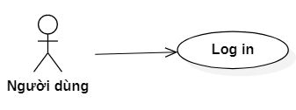

Hình 2.1: “Log in”

* Pre-condition

Tài khoản người dùng đã tồn tại

* Post-condition

Hệ thống hiển thị màn hình “Tham gia” ở trạng thái: Tài khoản đã đăng nhập

* Triggers

Người dùng phải nhấn nút “Log in”

1. Workflows

|  |  |  |  |
| --- | --- | --- | --- |
| **Scenario** | | **Actor** | **System** |
| 1. Đăng nhập thành công | 1.1 Luồng 1: Bắt đầu tại màn hình “Tham gia” | 1.1.1 Nhấn nút “login” | 1.1.2 Hiển thị hộp thoại “Nhập thông tin đăng nhập” |
| 1.1.3 Nhập đầy đủ “email” (hoặc “username”), “password” đã đăng ký vào ô nhập.  1.1.4 Nhấn nút “Log in” | 1.1,5 Kiểm tra tính hợp lệ của thông tin: Nếu hợp lệ thì hiển thị màn hình “Quản trị” ở trạng thái tài khoản đã đăng nhập |
| 1.2 Luồng 2: Bắt đầu tại màn hình “Trang chủ” | 1.2.1 Nhấn nút “Log in” | 1.2.2 Hiển thị màn hình “Nhập thông tin đăng nhập” |
| Bước 1.2.3 tới 1.2.5 giống bước: 1.1.3 tới 1.1.5 | |
| 2. Đăng nhập thất bại | 2.1 Ở hộp thoại “Nhập thông tin đăng nhập” | 2.1.1 Giống bước 1.1.1 | 2.1.2 Giống bước 1.1.2 |
| 2.1.3 Nhập thông tin vào các ô (Không cần nhập đủ, không cần nhập chính xác).  2.1.4 Nhấn nút “Log in” | 2.1.5 Hệ thống kiểm tra tính hợp lệ của thông tin:  2.1.5.1 Nếu nhập thiếu 1 (hoặc nhiều) thông tin thì báo lỗi “Please fill in all the fields.”  2.1.5.2 Nếu sai “Email”/ “Username” thì báo lỗi “User not found”  2.1.5.3 Nếu đúng “Email”/“Username”, sai “Password” thì báo lỗi “Invalid password” |
| 2.2 Ở màn hình “Nhập thông tin đăng nhập” | 2.2.1 Giống bước 1.2.1 | 2.2.2 Giống bước 1.2.2 |
| 2.2.3 Nhập thông tin vào các ô (Không cần nhập đủ, không cần chính xác)  2.2.4 Nhấn nút “Log in” | 2.2.5 Kiểm tra tính hợp lệ của thông tin:  2.2.5.1 Nếu thiếu “email” (hoặc “username”) thì báo lỗi “Username is required.”  2.2.5.2 Nếu thiếu “password” thì báo lỗi “Password is required.”  2.2.5.3 Nếu không nhập gì vào các trường thì thông báo “User is required.”  2.2.5.4 Nếu đăng nhập sai quá 5 lần thì thông báo "You've logged in incorrectly more than 5 times, please login in a few minutes!” và phải đợi 5 phút mới đăng nhập được. |

1. External interfaces
2. Prototype

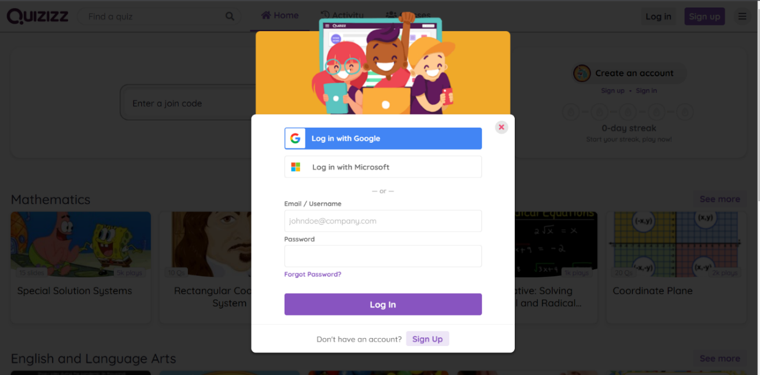

Hình 2.2: Hộp thoại “Nhập thông tin đăng nhập”

(Màn hình này xuất hiện sau khi nhấn nút “Log in” ở màn hình “Trang chủ”)

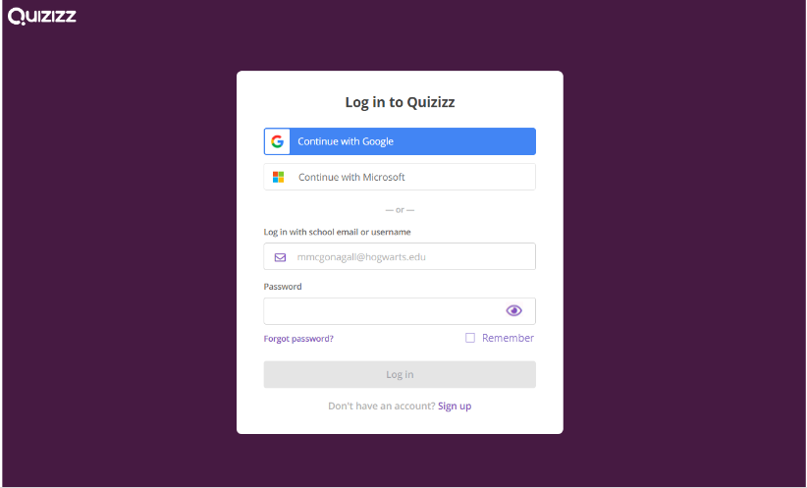

Hình 2.3: Màn hình “Nhập thông tin đăng nhập”

(Màn hình này xuất hiện sau khi nhấn nút “Log in” ở màn hình “Nhập địa chỉ ‘email’ đăng ký”)

1. Screen description

##### Hộp thoại “Nhập thông tin đăng nhập”:

|  |  |  |  |  |  |  |
| --- | --- | --- | --- | --- | --- | --- |
| **No** | **Field Name** | **Control Type** | **Required** | **Data type** | **Default Value** | **Description** |
| 1 | Email/ Username | Text field | Yes | Text | Blank | Ô nhập “Email/ Username” đã đăng ký |
| 2 | Password | Text field | Yes | Text | Blank | Ô nhập mật khẩu tài khoản |
| 3 | Remmember | Checkbox | Yes | N/A | Ticked | Ô ghi nhớ tài khoản |
| 4 |  | Button | Yes | N/A | N/A | Ẩn/ hiện mật khẩu |
| 5 | Forgot Password? | Link | No | N/A | N/A | Chuyển đến màn hình “Forgot password” |
| 6 | Sign up | Link | No | N/A | N/A | Chuyển sang màn hình “Nhập email đăng ký” |
| 7 | Log In | Button | Yes | N/A | N/A | Hoàn tất đăng nhập. |
|  | Log in with google | Button | Yes | N/A | N/A | Đăng nhập bằng tài khoản google |
| 8 | Log in with microsoft | Button | Yes | N/A | N/A | Đăng nhập bằng tài khoản microsoft |

##### Màn hình “Nhập thông tin đăng nhập”:

|  |  |  |  |  |  |  |
| --- | --- | --- | --- | --- | --- | --- |
| **No** | **Field Name** | **Control Type** | **Required** | **Data type** | **Default Value** | **Description** |
| 1 | Log in with email or username | Text field | Yes | Text | Blank | Ô nhập “email” / “username” đã đăng ký |
| 2 | Password | Text field | Yes | Text | Blank | Ô nhập mật khẩu tài khoản |
| 3 | Forgot password? | Link | No | N/A | N/A | Bắt đầu tính năng quên mật khẩu |
| 4 | Log in | Button | Yes | N/A | N/A | Hoàn tất đăng nhập |
| 5 | Sign up | Link | No | N/A | N/A | Chuyển sang màn hình “Nhập địa chỉ email đăng ký” |
| 6 | Continue with google | Button | Yes | N/A | N/A | Đăng nhập bằng tài khoản google |
| 7 | Continue with microsoft | Button | Yes | N/A | N/A | Đăng nhập bằng tài khoản microsoft |

1. Business descriptions

|  |  |  |  |
| --- | --- | --- | --- |
| **No** | **Name** | **Control type** | **Description** |
| **Hộp thoại “Nhập thông tin đăng nhập”** | | | |
| 1 | Log in with google | Button | Chuyển đến màn hình “Lựa chọn tài khoản google” |
| 2 | Log in with microsoft | Button | Chuyển đến màn hình “Lựa chọn tài khoản microsoft” |
| 3 | Forgot Password | Link | Chuyển đến màn hình “Forgot password” |
| 4 | Log In | Button | Chuyển đến màn hình “Trang chủ” trong trạng thái tài khoản đã đăng nhập |
| 5 | Sign Up | Button | Chuyển đến màn hình “Nhập ‘email’ đăng ký” |
| **Màn hình “Nhập thông tin đăng nhập”** | | | |
| 6 | Continue with google | Button | Chuyển đến màn hình “Lựa chọn tài khoản google” |
| 7 | Continue with microsoft | Button | Chuyển đến màn hình “Lựa chọn tài khoản microsoft” |
| 8 | Forgot password? | Link | Chuyển đến màn hình “Forgot password” |
| 9 | Log in | Button | Chuyển đến màn hình “Trang chủ” trong trạng thái tài khoản đã đăng nhập |
| 10 | Sign up | Link | Chuyển đến màn hình “Nhập ‘email’ đăng ký” |

1. User-validation rules

|  |  |  |
| --- | --- | --- |
| **No** | **Validation rule** | **Message code** |
| **1** | “Email”/ “Username” đã đăng ký là bắt buộc | ERR_REQUIRED_EMAIL  ERR_REQUIRED_USERNAME |
| **2** | “Password” là bắt buộc | ERR_REQUIRED_PASSWORD |

1. Related use-cases

Sign up, Forgot password

1. Edit Profile
2. Overview

Chức năng này dùng để cập nhật (chỉnh sửa) thông tin trong hồ sơ (“Profile”) của tài khoản đang đăng nhập.

1. Actors

Người dùng

1. Use-case diagrams

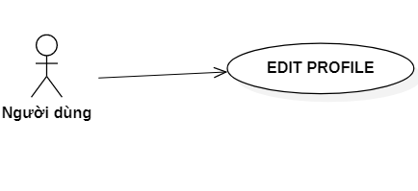

Hình 3.1: "Edit profile"

* Pre-condition

Người dùng đã đăng nhập (“Log in”) vào hệ thống và đang ở màn hình “Quản trị”

* Post-condition

Hệ thống hiện thông báo : “Changes saved successfully!” và đóng hộp thoại “Chỉnh sửa hồ sơ”.

* Triggers

Người dùng phải nhấn nút “Edit Profile”

1. Workflows

|  |  |  |  |
| --- | --- | --- | --- |
| **Scenario** | | **Actor** | **System** |
| 1. Chỉnh sửa hồ sơ thành công | | 1.1 Tại màn hình “Quản lý hồ sơ”, nhấn nút “Edit Profile” | 1.2 Hiển thị hộp thoại “Chỉnh sửa hồ sơ” |
| 1.3 Cập nhật các thông tin muốn chỉnh sửa  1.4 Nhấn nút “SAVE CHANGES” | 1.5 Cập nhật lại thông tin của hồ sơ (“profile”). Sau đó, hiện thông báo “Successful change” và đóng hộp thoại “Chỉnh sửa hồ sơ” |
| 2. Chỉnh sửa hồ sơ không thành công | 2.1 Nhấn nút “CANCEL” giữa quá trình chỉnh sửa | Từ bước 2.1.1 tới 2.1.3 giống từ bước 1.1 tới 1.3 ở “Scenario 1” | |
| 2.1.4 Nhấn nút “CANCEL” | 2.1.5 Hủy bỏ quá trình chỉnh sửa: Đóng hộp thoại “Chỉnh sửa hồ sơ” và hiển thị thông báo “Not Successful change!” |
| 2.2 Nhập dữ liệu không hợp lệ vào ô “Last name”, “First name” | 2.2.1 Tại màn hình “Quản lý hồ sơ”, nhấn nút “Edit Profile” | 2.2.2 Hiển thị hộp thoại “Chỉnh sửa hồ sơ” |
|  |  | 2.2.3 Nhập thông tin chỉnh sửa vào ô “First name”, ô “Last name”  2.2.4 Nhấn nút “SAVE CHANGES” | 2.2.5 Kiểm tra tính hợp lệ của dữ liệu nhập vào:  + Nhập ký tự rỗng (khoảng trắng) thì báo “Name cannot be empty”  + Nhập hơn 64 ký tự thì báo “Not enter too 64 characters”  + Nhập ký tự đặc biệt thì báo “Not enter special characters for name” |

1. External interfaces
2. Prototype

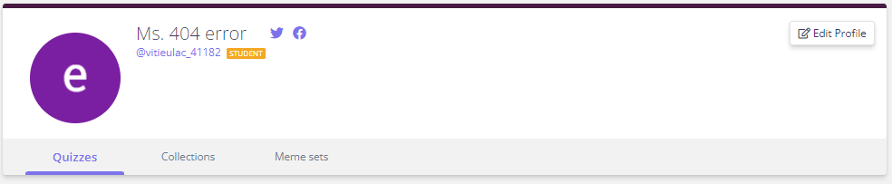

Hình 3. 2: Màn hình “Quản lý hồ sơ”

(Màn hình này xuất hiện khi nhấn vào mục “PROFILE” trong màn hình “Quản trị”)

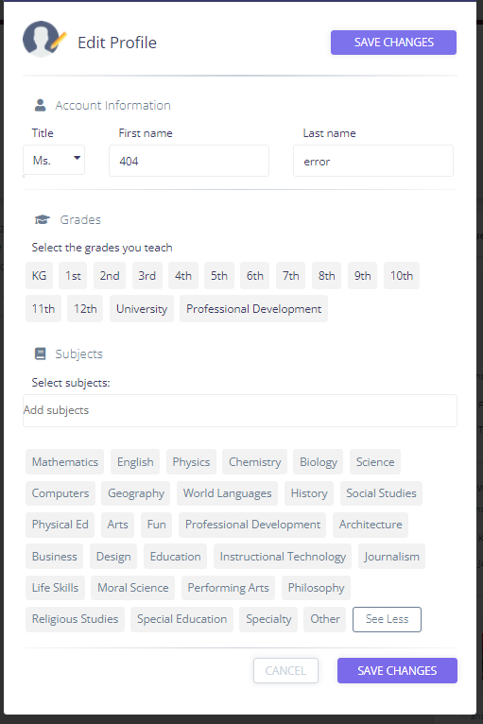

Hình 3.3: Hộp thoại “Chỉnh sửa hồ sơ” cho tài khoản cá nhân (tài khoản trường học)

(Xuất hiện khi nhấn vào nút “Edit Profile” trong màn hình “Quản lý hồ sơ”)

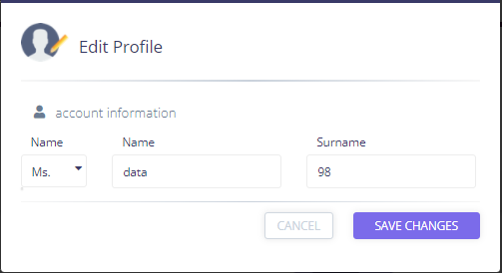

Hình 3.4: Hộp thoại “Chỉnh sửa hồ sơ” cho tài khoản doanh nghiệp

(Xuất hiện khi nhấn vào nút “Edit Profile” trong màn hình “Quản lý hồ sơ”)



Hình 3.5: Thông báo thay đổi hồ sơ thành công

(Màn hình này xuất hiện sau khi nhấn nút “SAVE CHANGES”

1. Screen description

|  |  |  |  |  |  |  |
| --- | --- | --- | --- | --- | --- | --- |
| **No** | **Field name** | **Control type** | **Required** | **Data type** | **Default value** | **Description** |
| **Màn hình “Quản lý hồ sơ”** | | | | | | |
| 1 | Edit Profile | Button | Yes | N/A | N/A | Hiển thị hộp thoại “Chỉnh sửa hồ sơ” |
| 2 |  | Image | Yes | N/A | Ảnh của tài khoản hiện thời | Ảnh đại diện của hồ sơ |
| 3 | Ms. 404 Error | Label | Yes | Text | Tên hiện tại của tài khoản | Vùng hiện tên tài khoản đang đăng nhập |
| 4 | Student | Label | Yes | Text | Quyền hiện tại của tài khoản | Vùng hiện quyền của tài khoản đang đăng nhập |
| 5 | @vitieulac_41182 | Label | Yes | Text | “User id” hiện tại của tài khoản | “User id” của tài khoản hiện thời |
| 6 | Quizzes | Button | No | N/A | N/A | Chuyển vào phần quản lý “Quizzes” |
| 7 | Collections | Button | No | N/A | N/A | Chuyển vào phần quản lý “Collections” |
| 8 | Meme sets | Button | No | N/A | N/A | Chuyển vào phần quản lý ảnh chế (Meme) |
| **Hộp thoại “Chỉnh sửa hồ sơ” cho tài khoản cá nhân (hoặc tài khoản trường học)** | | | | | | |
| 9 | Edit Profile | Label | No | Text | N/A | Tiêu đề của hộp thoại |
| 10 | SAVE CHANGES | Button | Yes | N/A | N/A | Lưu thay đổi |
| 11 | Account Information | Label | Yes | Text | N/A | Tiêu đề phần thông tin tài khoản |
| 12 | Title | Combo box | Yes | N/A | “Danh xưng hiện tại của tài khoản” | Danh sách các danh xưng (“Ms.”, “Mr.”, “Mrs.”, “Dr.”) |
| 13 | First name | Text field | Yes | Text | “Tên hiện tại của người dùng” | Ô cập nhật tên người dùng |
| 14 | Last name | Text field | Yes | Text | “Họ hiện tại của người dùng” | Ô cập nhật họ người dùng |
| 15 | Grades | Label | No | Text | N/A | Tiêu đề phần chọn trình độ giảng dạy |
| 16 | Select the grades your teach | Label | No | Text | N/A | Câu yêu cầu cho việc chọn trình độ giảng dạy |
| 17 | KG | Button | Yes | N/A | N/A | Đại diện cho trình độ giảng dạy: “KG” |
| 18 | Subjects | Label | No | Text | N/A | Tiêu đề phần chọn chủ đề |
| 19 | Select subjects | Label | No | Text | N/A | Tiêu đề yêu cầu chọn chủ đề |
| 20 | Add subject | Text filed | Yes | Text | N/A | Ô lưu tên chủ đề được chọn |
| 21 | English | Button | Yes | N/A | N/A | Đại diện cho chủ đề “English” |
| 22 | “See more”/ “See less” | Button | Yes | N/A | N/A | Mở rộng/ Thu gọn tập hợp chủ đề |
| 23 | Cancel | Button | Yes | N/A | N/A | Hủy việc chỉnh sửa. Đóng hộp thoại “Chỉnh sửa hồ sơ” |
| **Hộp thoại “Chỉnh sửa hồ sơ” cho tài khoản doanh nghiệp** | | | | | | |
| 24 | Edit Profile | Label | No | Text | N/A | Tiêu đề của hộp thoại |
| 25 | SAVE CHANGES | Button | Yes | N/A | N/A | Lưu thay đổi |
| 26 | Account Information | Label | No | Text | N/A | Tiêu đề phần thông tin tài khoản |
| 27 | Name | Combo box | Yes | N/A | Danh xưng hiện tại của tài khoản | Danh sách danh xưng ( “Ms.”, “Mr.”, “Mrs.”, “Dr.”) |
| 28 | Name | Text field | Yes | Text | Tên hiện tại của người dùng | Ô cập nhật tên người dùng |
| 29 | Last name | Text field | Yes | Text | Họ hiện tại của người dùng | Ô cập nhật họ người dùng |
| 30 | Cancel | Button | Yes | N/A | N/A | Hủy việc chỉnh sửa. Đóng hộp thoại “Chỉnh sửa hồ sơ” |
| **Thông báo thay đổi thành công** | | | | | | |
| 31 | Changes saved successfully! | Label | Yes | Text | Changes saved successfully! | Câu thông báo khi thay đổi thành công (Xuất hiện sau khi nhấn nút “SAVE CHANGES”) |

1. Business description

|  |  |  |  |
| --- | --- | --- | --- |
| **No** | **Name** | **Control type** | **Description** |
| **Màn hình “Quản lý hồ sơ”** | | | |
| 1 | Quizzes | Button | Chuyển vào phần quản lý “Quizzes” |
| 2 | Collections | Button | Chuyển vào phần quản lý “Collections” |
| 3 | Meme sets | Button | Chuyển vào phần quản lý ảnh chế |
| 4 | Edit Profile | Button | Hiển thị hộp thoại “Chỉnh sửa hồ sơ” |
| **Hộp thoại “Chỉnh sửa hồ sơ” cho tài khoản cá nhân (hoặc tài khoản trường học)** | | | |
| 5 | SAVE CHANGES | Button | Lưu thay đổi. Đóng hộp thoại “Chỉnh sửa hồ sơ” |
| 6 | Title | Combo box | Chọn một danh xưng trong danh sách ( “Ms.”, “Mr.”, “Mrs.”, “Dr.”) thay đổi |
| 7 | KG | Button | Chọn một trình độ giảng dạy có sẵn |
| 8 | English | Button | Chọn một chủ đề. Sau khi chọn sẽ thêm chủ đề vào ô “Add subject” |
| 9 | “See more”/ “See less” | Button | Mở rộng/ Thu gọn tập hợp chủ đề có sẵn |
| **Hộp thoại “Chỉnh sửa hồ sơ” cho tài khoản doanh nghiệp** | | | |
| 10 | SAVE CHANGES | Button | Lưu thay đổi |
| 11 | Name | Combo box | Chọn danh xưng cho tên tài khoản |
| 12 | Cancel | Button | Hủy việc chỉnh sửa hồ sơ |

1. User-validation rules

|  |  |  |
| --- | --- | --- |
| **No** | **Validation rule** | **Message code** |
| 1 | “Text field” buộc phải được nhập | ERR_REQUIRED_FIRSTNAME  ERR_REQUIRED_LASTNAME |
| 2 | “Combo box” buộc phải được chọn mục | ERR_REQUIRED_NAME_COMBOBOX  ERR_REQUIRED_TITLE_COMBOBOX |

1. Related use-case

(Không có)

1. Create quiz
2. Overview

Chức năng được sử dụng để tạo ra một “Quiz” với các dạng câu hỏi câu hỏi cùng với câu trả lời

Các dạng câu hỏi:

* Multiple-choice: Chọn 1 hoặc nhiều câu trả lời
* Poll: Thống kê
* Fill-in-the-Blank: Điền vào chỗ trống
* Open-ended: Dạng câu hỏi mở
* Slide: Chuyển sang trình chiếu

1. Actors

Sinh viên, giảng viên

1. Use-case diagrams

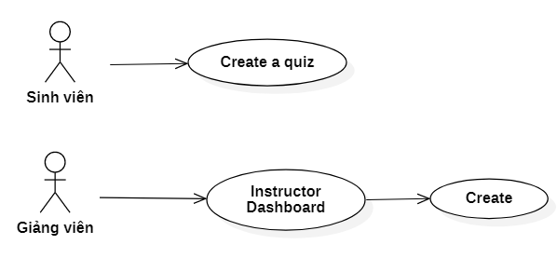

Hình 4.1: "Create quiz"

* Pre-condition

Sinh viên ( hoặc giảng viên) phải đăng nhập hệ thống

* Post-condition

Hệ thống hiển thị “Quiz” mới tạo trên màn hình “Danh sách câu hỏi”

* Trigger

Tài khoản giảng viên: Nhấn nút “Instructor Dashboard” ở màn hình “Tham gia”

Tài khoản sinh viên: Nhấn nút “Create a quiz” ở màn hình “Tham gia”

1. Workflows

|  |  |  |  |
| --- | --- | --- | --- |
| **Scenario** | | **Actor** | **System** |
| 1.Người dùng tạo Quiz thành công | | 1.1 Nhấn nút “Create a quiz” hoặc Nhấn nút “Create” và chọn nút “Quiz” | 1.2 Hiển thị hộp thoại “Tạo quiz” |
| 1.3 Nhập tên “quiz” vào ô  1.4 Chọn 1 hoặc nhiều thể loại  1.5 Nhấn nút “Next” | 1.6 Hiển thị màn hình “Tùy chỉnh quiz” |
| 1.7. Nhấn vào 1 trong 5 nút thể loại câu hỏi (“Multiple-choice”, “Poll”,” Fill-in-the-Blank, “Open-ended”,” Slide” (*)) | 1.6 Hiển thị màn hình “Thiết lập câu hỏi” |
| 1.7 Nhập câu hỏi và câu trả lời  1.8 Nhấn nút “Save” | 1.8 Hiển thị màn hình “Danh sách câu hỏi” |
| 2. Người dùng tạo Quiz thất bại | 2.1 Mẫu (form) không hợp lệ | Từ bước 2.1.1 tới bước 2.1.2 giống như từ bước 1.1, 1.2 ở “Scenario 1” | |
| 2.1.3 Không chủ đề hoặc nhập ít hơn 3 kí tự | 2.1.4 Hiển thị lỗi “Please enter a name longer than 3 characters” |
| 2.1.5 Không chọn thể loại | 2.1.6 Hiển thị lỗi “Please select relevant subjects for better content suggestions” |
| 2.1 Huỷ mẫu (form) | Từ bước 2.1.1 tới bước 2.1.2 giống như từ bước 1.1, 1.2 ở “Scenario 1” | |
| 2.1.1 Nhấn nút “Cancel” | 2.1.6 Hệ thống hiển thị màn hình “Tham gia” hoặc màn hình “Quản trị” |

1. External interfaces
2. Prototype

Hình 4.2: Màn hình “Tham gia”

(Màn hình này xuất hiện sau khi đăng nhập với vai trò sinh viên)

Hình 4.3: Màn hình “Quản trị”

(Màn hình này xuất hiện sau khi đăng nhập với vai trò giảng viên)

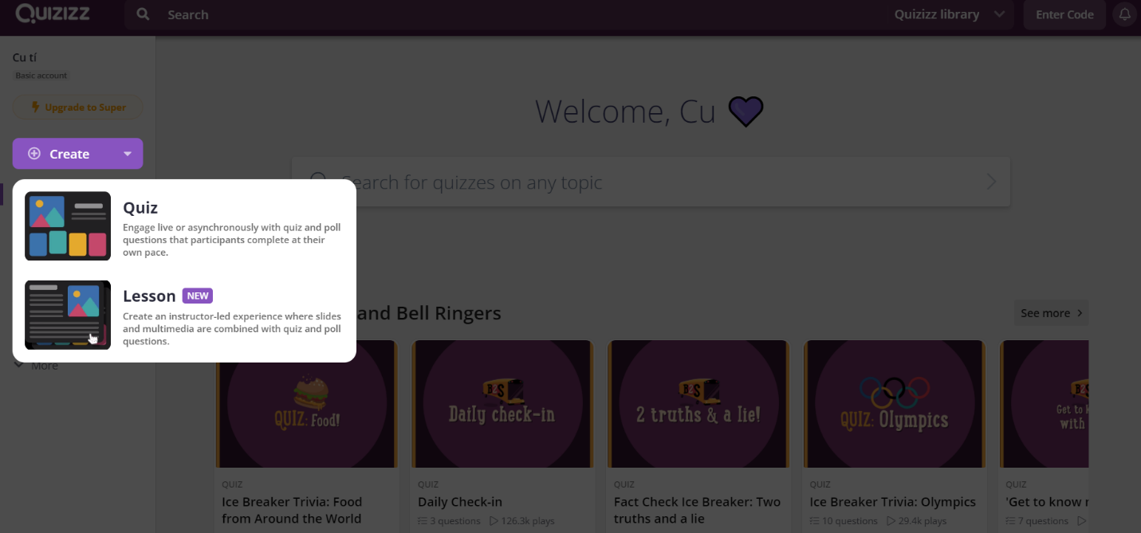

Hình 4.4: Hộp thoại “Chọn thể loại”

(Hộp thoại này xuất hiện khi nhấn nút “Create” tại màn hình “Quản trị”)

Hình 4.5: Hộp thoại "Tạo quiz'

(Hộp thoại này xuất hiện khi nhấn nút “Create a quiz” tại màn hình “Tham gia” hoặc nhấn nút “Create” tại màn hình “Quản trị”)

Hình 4.6: Hộp thoại “Chỉnh sửa quiz”

(Xuất hiện khi nhấn nút “Create a quiz” tại màn hình “Tham gia” hoặc nhấn nút “Create” tại màn hình “Quản trị”)

Hình 4.7: Màn hình “Tùy chỉnh quiz”

(Màn hình này xuất hiện khi nhấn “Next” của hộp thoại “Tạo quiz”)

Hình 4.8: Hộp thoại “Tùy chỉnh quiz”

Hình 4.9: Màn hình “Thiết lập câu hỏi”

(Xuất hiện khi chọn 1 trong 5 nút (*) tại phần “Create a new question” của hộp thoại “Tạo quiz”)

Hình 4.10: Màn hình “Danh sách câu hỏi”

(Màn hình này xuất hiện khi chọn 1 trong 5 nút (*) tại phần “Create a new question” của hộp thoại “Tạo quiz”)

1. Screen description

|  |  |  |  |  |  |  |
| --- | --- | --- | --- | --- | --- | --- |
| **No** | **Field Name** | **Control Type** | **Required** | **Data type** | **Default Value** | **Description** |
| **Màn hình “Tham gia”** | | | | | | |
| 1 | Create a quiz | Button | Yes | N/A | N/A | Nhấn vào để mở hộp thoại “Tạo quiz” |
| **Màn hình “Quản trị”** | | | | | | |
| 2 | Create | Button | Yes | N/A | N/A | Nhấn vào để mở hộp thoại “Tạo quiz” |
| **Hộp thoại “Chọn thể loại”** | | | | | | |
| 3 | Quizz | Button | Yes | N/A | N/A | Nhấp vào để mở hộp thoại tạo |
| **Hộp thoại “Tạo quiz”** | | | | | | |
| 4 | Create a quiz | Label | Yes | Text | Create a quiz | Create | Tiêu đề của hộp thoại (dialog) |
| 5 | Name this quiz | Label | Yes | Text | Blank | Tiêu đề của ô nhập tên |
| 6 | Create a quiz game | Textfield | No | Text | Create a quiz game | Nơi để nhập tên “quiz” |
| 7 | Choose relevant subjects | Label | Yes | Text | Blank | Chọn thể loại môn học |
| 8 | Next | Button | Yes | N/A | N/A | Nhấn để chuyển sang màn hình “Tùy chỉnh quiz” |
| 9 | Cancel | Button | Yes | N/A | N/A | Nhấn để đóng hộp thoại |
| **Màn hình “Tùy chỉnh quiz”** | | | | | | |
| 10 | Teleport from the Quizizz library | Label | Yes | Text | Teleport from the Quizizz library | Lấy danh sách câu hỏi từ 1 thư viện khác |
| 11 | Search from millions of questions | Textfield | Textfield | Text | Search from millions of questions | Nơi nhập từ khoá vào ô tìm câu hỏi có sẵn |
| 12 | Search | Button | Yes | N/A | N/A | Nhấn để bắt đầu tìm kiếm |
| 13 | Create a new question | Label | Yes | N/A | Create a new question | Tiêu đề của danh sách thể loại câu hỏi |
| 14 | Multiple choice | Button | Yes | N/A | N/A | Tạo thể loại câu hỏi dưới dạng chọn 1 hoặc nhiều câu trả lời đúng |
| 15 | Poll | Button | Yes | N/A | N/A | Tạo cuộc khảo sát |
| 16 | Full-in-the-Blank | Button | Yes | N/A | N/A | Tạo thể loại câu hỏi dưới dạng nhập câu trả lời vào chỗ trống |
| 17 | Open-ended | Button | Yes | N/A | N/A | Tạo câu hỏi mở theo dạng khảo sát |
| 18 | Slide | Button | Yes | N/A | N/A | Tạo danh sách slide. Xem trước câu hỏi, câu trả lời |
| 19 | Click here to upload a quiz image | Label | No | Text | Click here to upload a quiz image | Tiêu đề của “Upload image button” |
| 20 | Upload image button | Button | No |  |  | Nhấn vào để tải ảnh từ thiết bị |
| 21 | Edit quizz name | Button | N/A | N/A | Blank | Chỉnh sửa tên “quiz”. Nhấn vào màn mở hộp thoại “Chỉnh sửa quiz” |
| 22 |  | Button | Yes | N/A | N/A | Hiển thị phạm vi của “quiz” (public, private). Nhấn vào để mở hộp thoại “Cài đặt quiz” |
| 23 |  | Button | Yes | N/A | N/A | Hiển thị ngôn ngữ sử dụng của “quiz”. Nhấn vào để mở hộp thoại “Cài đặt quiz” |
| 24 |  | Combobox | Yes | TEext | 30s | Thời gian của mỗi câu hỏi |
| 25 | Add grades | Button | No | N/A | N/A | Tuỳ chỉnh khoảng trình độ của quiz. Nhấn để ở hộp thoại “Cài đặt quiz” |
| 26 | Computer | Button | Yes | N/A | N/A | Dùng để chọn thể loại của “quiz”. Nhấn vào mở hộp hộp chỉnh sửa. |
| 27 |  | Button | Yes | N/A | N/A | Thêm sheet từ bên ngoài |
| 28 |  | Process bar | Yes | N/A | 2.5/10 | Hiển thị chất lượng của “quiz” |
| 29 | Quiz quality score | Label | Yes | N/A | Quiz quality score | Tiêu đề của phần đánh giá điểm “quiz” |
| 30 |  | Radio button | N/A | N/A | N/A | Hiển thị tiêu chí mà “quiz” đạt được |
| **Hộp thoại “Chỉnh sửa quiz”** | | | | | | |
| 31 | Edit quizz | Label | Yes | Text | Edit quizz | Tiêu đề của hộp thoại (dialog) |
| 32 | Name this quiz | Label | Yes | Text | Blank | Tiêu đề của ô nhập tên |
| 33 | Create a quiz game | Textfield | No | Text | Create a quiz game | Nơi để nhập tên “quiz” |
| 34 | Choose relevant subjects | Label | Yes | Text | Blank | Chọn thể loại môn học |
| 35 | Save | Button | Yes | N/A | N/A | Nhấn để chuyển sang màn hình “Tùy chỉnh quiz” |
| 36 | Cancel | Button | Yes | N/A | N/A | Nhấn để đóng hộp thoại |
| **Hộp thoại “Cài đặt quiz”** | | | | | | |
| 37 | Quiz settings | Label | Yes | Text | Blank | Hiển thị tiêu đề của hộp thoại |
| 38 | Close button | Button | No | N/A | N/A | Nhấn để đóng hộp thoại |
| 39 | 1. Add a title image | Label | Yes | Text | Blank | Tiêu đề của phần thêm ảnh |
| 40 | Search images using Google SafeSearch | Textfield | No | Text | Search images using Google SafeSearch | Tìm ảnh trên thư viện của google |
| 41 | Search button | Button | No | N/A | N/A | Nhấn để tìm kiếm trên thư viện |
| 42 | Upload image button | Button | No | N/A | N/A | Nhấn để tải ảnh từ thiết bị |
| 43 | Drag and drop or click here to upload |  | Label | Text | Blank | Tiêu đề của “Upload image button” |
| 44 | 1. Select languages | Label | Yes | Text | Blank | Tiêu đề của phần chọn ngôn ngữ |
| 45 |  | Combo  box | Yes | Text | English | Thay đổi ngôn ngữ của “quiz” |
| 46 | 1. Select grades | Label | Yes | Text | Blank | Tiêu đề của phần trình độ học vấn |
| 47 |  | Combo  box | No | Text | --From-- | Trình độ học vấn từ |
| 48 |  | Combo  box | No | Text | --To-- | Trình độ học vấn đến |
| 49 |  | Combo  box | No | Text | Public visible to everyone | Tuỳ chỉnh tầm nhìn của “quiz” |
| 50 | 1. Who can see this quiz | Label | Yes | Text | Blank | Tiêu đề của phần tầm nhìn của “quiz” |
| 51 | Save | Button | No | N/A | N/A | Nhấn để lưu chỉnh sửa |
| 52 | Cancel | Button | No | N/A | N/A | Nhấn để đóng hộp thoại |
| **Màn hình “Thiết lập câu hỏi”** | | | | | | |
| 53 | Type your question/answer here | Textfield | No | N/A | Blank | Nơi nhập câu hỏi/trả lời |
| 54 | Save | Button | No | N/A | N/A | Lưu thông tin về câu hỏi |
| **Màn hình “Danh sách câu hỏi”** | | | | | | |
| 55 | Teleport from the Quizizz library | Label | Yes | Text | Teleport from the Quizizz library | Lấy danh sách câu hỏi từ 1 thư viện khác |
| 56 | Search from millions of questions | Textfield | Textfield | Text | Search from millions of questions | Nơi nhập từ khoá vào ô tìm câu hỏi có sẵn |
| 57 | Search | Button | Yes | N/A | N/A | Nhấn để bắt đầu tìm kiếm |
| 58 | Create a new question | Label | Yes | N/A | Create a new question | Tiêu đề của danh sách thể loại câu hỏi |
| 59 | Multiple choice | Button | Yes | N/A | N/A | Tạo thể loại câu hỏi dưới dạng chọn 1 hoặc nhiều câu trả lời đúng |
| 60 | Multiple choice | Button | Yes | N/A | N/A | Tạo cuộc khảo sát |
| 61 | Poll | Button | Yes | N/A | N/A | Tạo thể loại câu hỏi dưới dạng nhập câu trả lời vào chỗ trống |
| 62 | Full-in-the-Blank | Button | Yes | N/A | N/A | Tạo câu hỏi mở theo dạng khảo sát |
| 63 | Open-ended | Button | Yes | N/A | N/A | Tạo danh sách slide. Xem trước câu hỏi, câu trả lời |
| 64 | Click here to upload a quiz image | Label | No | Text | Click here to upload a quiz image | Tiêu đề của “Upload image button” |
| 65 | Upload image button | Button | No |  |  | Nhấn vào để tải ảnh từ thiết bị |
| 66 | Edit quizz name | Button | N/A | N/A | N/A | Chỉnh sửa tên “quiz”. |
| 67 |  | Button | Yes | N/A | N/A | Hiển thị phạm vi của quiz (public, private). Nhấn vào để mở hộp thoại “Cài đặt quiz” |
| 68 |  | Button | Yes | N/A | N/A | Hiển thị ngôn ngữ sử dụng của “quiz”. Nhấn vào để mở hộp thoại “Cài đặt quiz” |
| 69 |  | Combobox | Yes | TEext | 30s | Thời gian của mỗi câu hỏi |
| 70 |  | Button |  | N/A | N/A | Tuỳ chỉnh khoảng trình độ của “quiz”. Nhấn để ở hộp thoại “Cài đặt quiz” |
| 71 |  | Button | Yes | N/A | N/A | Dùng để chọn thể loại của “quiz”. Nhấn vào mở hộp hộp chỉnh sửa. |
| 72 |  | Button | No | N/A | N/A | Thêm sheet từ bên ngoài |
| 73 |  | Process bar | Yes | N/A | 2.5/10 | Hiển thị chất lượng của “quiz” |
| 74 | Quiz quality score | Label | Yes |  | Quiz quality score | Tiêu đề của phần đánh giá điểm “quiz” |
| 75 |  | Radio button |  | N/A | N/A | Hiển thị tiêu trí mà “quiz” đạt được |
| 76 | New question | Button | No | N/A | N/A | Nhấn vào để tạo câu hỏi mới |
| 77 |  | Button | No | N/A | N/A | Nhấn để copy câu hỏi |
| 78 |  | Button | No | N/A | N/A | Nhấn để xóa câu hỏi |
| 79 |  | Button | No | N/A | N/A | Mở hộp thoại “Chỉnh sửa” |
| 80 |  | Button | Yes | N/A | 30s | Nhấn để chỉnh sửa thời gian cho câu hỏi |

1. Business descriptions

|  |  |  |  |
| --- | --- | --- | --- |
| **No** | **Name** | **Control Type** | **Description** |
| **Màn hình “Tạo quiz”** | | | |
| 1 | Create | Button | Mở menu gồm: “Quiz” và “Lesson” |
| 2 | Quiz | Button | Hiển thị 1 hộp thoại (dialog) |
| **Màn hình “Tùy chỉnh quiz”** | | | |
| 3 | Multiple choice/Pol  /Fill-in-the-Blank/Open-Ended  /Slide | Button | Chuyển đến màn hình “Thiết lập quizz” |

1. User-validation rules

|  |  |  |
| --- | --- | --- |
| **No** | **Validation rule** | **Message code** |
| 1 | Validation Form Control | ERR_ REQUIRED_VALIDATION |

1. Related use-cases

* Create quiz
* Create Collection
* Search

1. Play quiz
2. Overview

Chức năng cho người dùng bắt đầu thực hiện “quiz”.

1. Actors

Học sinh

1. Use-case diagrams Diagram

   Description automatically generated

Hình 5.1: "Play quiz"

* Precondition

Người dùng phải đăng nhập và chọn “quiz” mình muốn thực hiện

* Post-condition
* Nếu người dùng hoàn thành “quiz”, sẽ lưu “quiz” hoàn thành vào mục “Completed” ở “Activity” tab
* Nếu người dùng quit game, sẽ lưu “quiz” đang chơi vào mục “Running” tab
* Trigger

Chọn “quiz” để chơi ở phần gợi ý trong màn hình “Tham gia”

1. Workflows

|  |  |  |
| --- | --- | --- |
| **Scenario** | **Actor** | **System** |
| **1. Người dùng chọn quizz** | 1.1 Chọn “quiz” | 1.2 Hiển thị hộp thoại “Quiz Information” toàn bộ thông tin về quiz |
| 1.3 Chọn nút “Practice” | 1.4 Hiển thị màn hình “Pre-game” |
| 1.5 Chọn nút “Start” | 1.6 Hiển thị màn hình “Playing game” |
| **2. Người dùng chọn nút “Challenge Friends”** | 2.1 Quay lại bước 1.2 | 2.2 Hiển thị màn hình “Creating a game” |
| 2.3. Chọn nút “Start” | 2.4 Hiển thị màn hình” Waiting room” |
| 2.5 Chọn nút “Start” | 2.6. Hiển thị màn hình “Playing game” |

1. External interfaces
2. Prototype

Hình 5.2: Phần “Danh sách quiz” tại màn hình “Tham gia”

Hình 5.3: Hộp thoại “Quiz Information”

(Hộp thoại xuất hiện khi chọn “quiz” trong “Danh sách quiz”)

Hình 5.4: Màn hình “Pre-game”

(Màn hình này xuất hiện khi nhấn nút “Practice” tại màn hình “Quiz Information”)

Hình 5.5: Màn hình “Playing game”

(Màn hình này xuất hiện khi nhấn bắt đầu tại màn hình “Pre-game”)

Hình 5.6: Màn hình “Creating a game”

(Màn hình này xuất hiện khi nhấn “Challenge friends” tại màn hình “Pre-game”)

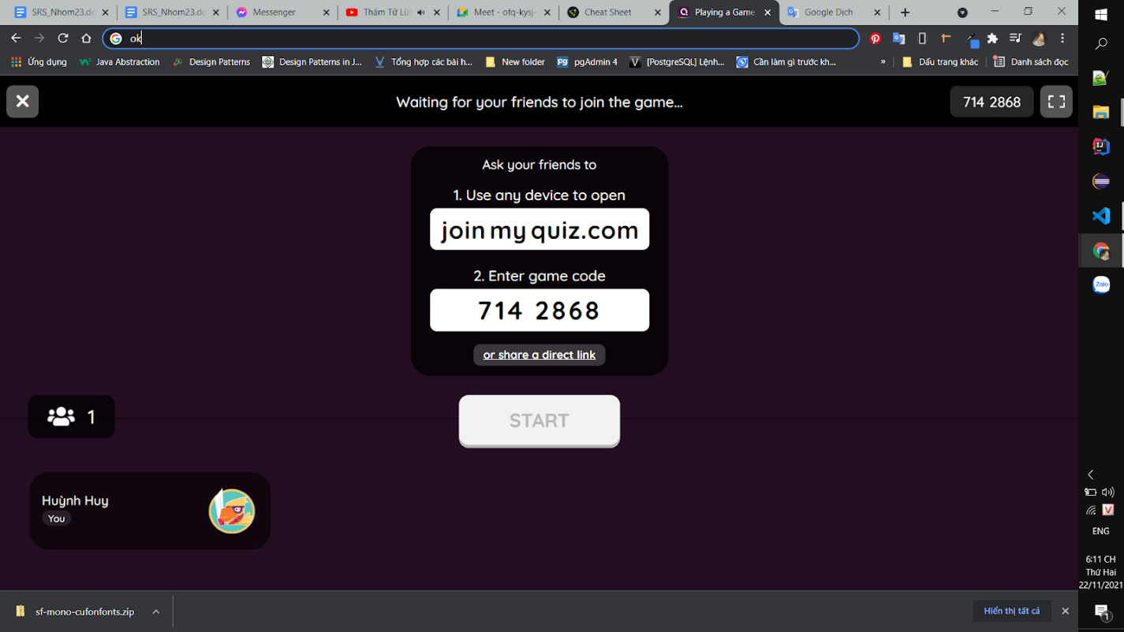

Hình 5.7: Màn hình “Waiting room”

(Xuất hiện khi nhấn nút “Start” tại màn hình “Creating a game”)

1. Screen description

|  |  |  |  |  |  |  |
| --- | --- | --- | --- | --- | --- | --- |
| **No** | **Field Name** | **Control Type** | **Required** | **Data type** | **Default**  **Value** | **Description** |
| **Màn hình “Quiz Information”** | | | | | | |
| 1 | Practice | Button | Yes | N/A | N/A | Bắt đầu chơi “quiz” |
| 2 | Challenge Friends | Button | Yes | N/A | N/A | Tạo 1 room và mời những người bạn để thử thách “quiz” |
| 3 | Quiz name | Label | Yes | Text | Quiz name | Tên “quiz” |
| **Màn hình “Pre-game”** | | | | | | |
| 5 | Start | Button | No | N/A | N/A | Nút bắt đầu game |
| 6 | Challenge Friends | Button | Yes | N/A | N/A | Tạo 1 room và mời những người bạn để thử thách “quiz” |
| 7 | Timer  /Memes  /ReadAloud  /Power-ups | Slide toggle | No | N/A | N/A | Cài đặt cho “quiz” |
| 8 | Memes | Radio button | Yes | Image | N/A | Chọn thể loại “memes” khi qua mỗi câu hỏi |
| 9 | Themes | Radio button | Yes | Image | N/A | Chọn giao diện khi chơi |
| **Màn hình “Playing game”** | | | | | | |
| 10 | Pausing | Button | Yes | N/A | N/A | Dùng game và hiển thị màn hình pre-game |
| 12 | Answer | Button | Yes | N/A | N/A | Câu trả lời để người dùng chọn/ hoặc nhập |
| 13 | Music on/off | Button | Yes | N/A | N/A | Tắt mở nhạc khi chơi game |
| 14 | Zoom in/out | Button | Yes | N/A | N/A | Phóng to/nhỏ màn hình |
| 15 | Streak bar | N/A | Yes | N/A | N/A | Hiển thị  streak của người chơi |
| **Màn hình “Creating game”** | | | | | | |
| 16 | Your Quizizz name is... | Label | Yes | Text | Name player | Tiêu đề tên người chơi |
| 17 | {{Username}} | Textfield | Yes | Text | {{Username}} | Nơi nhập tên người chơi |
| 18 | Swap name | Button | Yes | N/A | N/A | Đổi tên ngẫu nhiên |
| 19 | Start | Button | Yes | N/A | N/A | Bắt đầu “quiz”, chuyển đến màn hình “Waiting room” |
| 20 | Music | Slide Toggle | No | N/A | N/A | Mở/tắt nhạc nền |
| 21 | Memes | Slide Toggle | No | N/A | N/A | Mở/tắt ảnh vui sau mỗi câu trả lời |
| 22 | Sound effects | Slide Toggle | No | N/A | N/A | Mở/tắt hiệu ứng âm thanh khi thao tác |
| 23 | Read aloud | Slide Toggle | No | N/A | N/A | Mở/tắt phần đọc |
| **Màn hình “Waiting room”** | | | | | | |
| 24 | Ask  your friends to | Label | Yes | Text | Ask  your friends to | Tiêu đề mời bạn bè |
| 25 | Use any device to open/ Enter game code | Label | Yes | Text | [**joinmyquiz.com**](https://quizizz.com/join)  /{{Code room}} | Phòng chờ người chơi tham gia để thách thức |
| 26 | Start | Button | Yes | N/A | N/A | Bắt đầu “quiz” |

1. Business descriptions

|  |  |  |  |
| --- | --- | --- | --- |
| **No** | **Name** | **Control Type** | **Description** |
| Màn hình “Quiz Information” | | | |
| 1 | Practice | Button | Chuyển đến màn hình “Pre-game” |
| 2 | Challenge Friends | Button | Chuyển đến màn hình “Creating a game” |
| Màn hình “Pre-game” | | | |
| 3 | Start | Button | Chuyển đến màn hình “Playing game” |
| 4 | Challenge Friends | Button | Chuyển đến màn hình “Creating a game” |
| Màn hình “Creating a game” | | | |
| 5 | Start | Button | Chuyển đến màn hình “Waiting room” |

1. User-validation rules

|  |  |  |
| --- | --- | --- |
| **No** | **Validation rule** | **Message code** |
| 1 | Validation Form Control | ERR_ REQUIRED_VALIDATION |

1. Related use-cases

(Không có)

1. Forgot password
2. Overview

Chức năng này được sử dụng khi người dùng quên mật khẩu và muốn đặt lại mật khẩu.

1. Actors

Người dùng.

1. Use-case diagrams

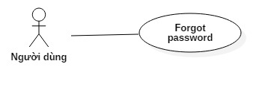

Hình 6.1: "Forgot password"

* Pre-condition

Tài khoản đã tồn tại trên hệ thống.

* Post-condition

Hệ thống hiện thông báo “New password create successfully”.

* Triggers

Người dùng nhấn vào nút “Forgot password?” ở màn hình “Nhập thông tin đăng nhập”.

1. Workflows

|  |  |  |
| --- | --- | --- |
| **Scenario** | **Actor** | **System** |
| 1. Người dùng đổi mật khẩu thành công | 1.1 Nhấn nút “Forgot password” ở màn hình “Nhập thông tin đăng nhập”. | 1.2 Hiển thị màn hình “Forgot password”. |
| 1.3 Người dùng nhập “Email” tài khoản đã đăng ký, và nhấn nút “Continue” | 1.4 Kiểm tra tính hợp lệ “Email”, hệ thống sẽ gửi một liên kết đến “Email” đã nhập sau đó hệ thống hiển thị thông báo “A link has been sent to [youremail@gmail.com](mailto:youremail@gmail.com)”. |
| 1.5 Người dùng nhấn vào liên kết trong “Email”. | 1.6.Chuyển hướng người dùng đến màn hình “New password”. |
| 1.7. Người dùng nhập mật khẩu mới. | 1.8. Hệ thống kiểm tra tính hợp lệ của mật khẩu và chuyển tiếp đến màn hình “Successfully”. |
| 2. Người dùng nhập Email không hợp lệ. | 2.1 Thực hiện như bước 1.1 | 2.2 Thực hiện như bước 1.2 |
| 2.3 Thực hiện như bước 1.3 | 2.4. Xác thực tính hợp lệ của “Email”.  Nếu nhập “Email” không hợp lệ hoặc không nhập “Email” thì hiển thị thông báo: “Not a valid email address”. |

1. External interfaces
2. Prototype

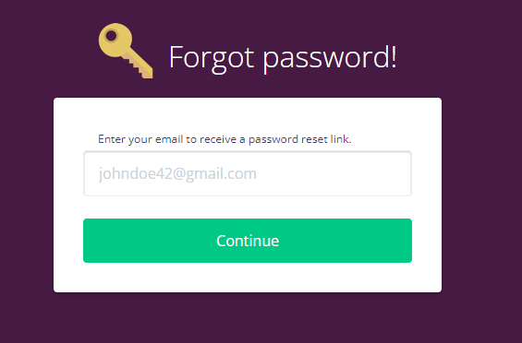

Hình 6.2: Màn hình “Forgot password”

(Màn hình này xuất hiện khi người dùng nhấn vào nút “Forgot password” ở màn hình “Nhập thông tin đăng nhập”)

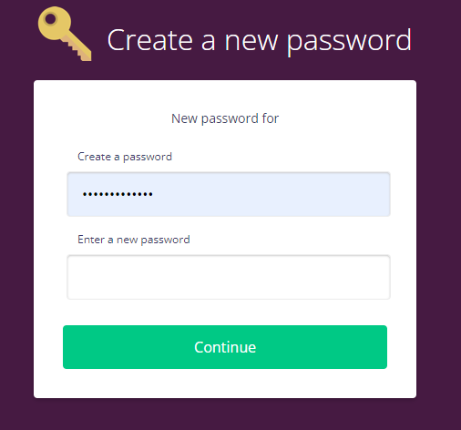

Hình 6.3: Màn hình “New password”

(Hiển thị sau khi nhấn vào liên kết được gửi trong “email”)

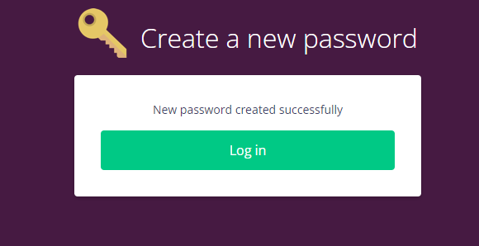

Hình 6.4: Màn hình “successfully”

(Màn hình này xuất hiện khi người dùng tạo mật khẩu thành công)

1. Screen description

|  |  |  |  |  |  |  |
| --- | --- | --- | --- | --- | --- | --- |
| **No** | **Field name** | **Control type** | **Required** | **Data type** | **Default value** | **Description** |
| **Màn hình “Forgot password”** | | | | | | |
| 1 | Forgot password! | Label | Yes | Text | Blank | Tiêu đề của màn hình “Forgot password”. |
| 2 | Enter your email to receive the password reset link | Label | Yes | Text | Blank | Mô tả ngắn hướng dẫn người dùng nhập “Email”. |
| 3 | Enter Email | TextFiled | Yes | Text | Blank | Nơi nhập “email” tài khoản đã đăng kí để lấy lại mật khẩu. |
| 4 | Continue | Button | Yes | N/A | N/A | Nhấn để hoàn tất quên mật khẩu . |
| **Màn hình “New password”** | | | | | | |
| 5 | Create a new password | Label | Yes | Text | Blank | Tiêu đề của màn hình “New password”. |
| 6 | New password for | Label | Yes | Text | Blank | Mô tả ngắn hướng dẫn nhập mật khẩu mới |
| 7 | Create a password | TextFiled | Yes | Text | Blank | Nơi tạo mật khẩu |
| 8 | Continue | Button | Yes | N/A | N/A | Hoàn tất đặt lại mật khẩu và chuyển đến màn hình “Successfully”. |
| 9 | Enter a new password | Text field | Yes | Text | Blank | Nơi nhập mật khẩu mới |
| **Màn hình “Successfully”** | | | | | | |
| 10 | Create a new password | Label | Yes | Text | Blank | Tiêu đề của màn hình “Successfully”. |
| 11 | Notify | Label | Yes | Text | Blank | Thông báo đã tạo mật khẩu mới thành công. |
| 12 | Log in | Button | Yes | N/A | N/A | Chuyển tiếp đến màn hình “Log in”. |

1. Business descriptions

|  |  |  |  |
| --- | --- | --- | --- |
| **No** | **Name** | **Control Type** | **Description** |
| **Màn hình “Log in”** | | | |
| 1 | Forgot Password? | Button | Chuyển đến màn hình “Forgot Password”. |
| **Màn hình “Forgot Password”** | | | |
| 2 | Continue | Button | Hệ thống tiến hành gửi một liên kết đổi mật khẩu đến tài khoản “email” đã nhập. |
| **Màn hình “New Password”** | | | |
| 3 | Continue | Button | Hệ thống tiến hành thay đổi mật khẩu đã nhập vào “Textfield” và hiển thị hộp thoại “Create a new password.” |
| **Màn hình “Successfully”** | | | |
| 4 | Log in | Button | Chuyển hướng đến màn hình “Nhập thông tin đăng nhập”. |

1. User-validation rules

|  |  |  |
| --- | --- | --- |
| **No** | **Validation rule** | **Message Code** |
| 1 | “Email” phải hợp lệ | ERR_ EMAIL_VALIDATION  ERR_ EMAIL_INVALIDATION |

1. Related use-cases

(Không có)

1. New Lesson
2. Overview

Chức năng này cho phép người dùng tạo các trang trình chiếu và các đa phương tiện như: hình ảnh, âm thanh, video được kết hợp với các bài kiểm tra và các câu hỏi thăm dò ý kiến.

1. Actors

Người dùng

1. Use-case diagrams

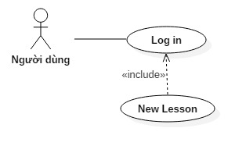

Hình 7.1: "New lesson"

* Pre-condition

Người dùng đã đăng nhập vào hệ thống.

* Post-condition

Người dùng tạo bài học mới thành công và chuyển tiếp đến màn hình “Edit Lesson”.

* Triggers

Người dùng chọn “New Lesson” để tạo bài học mới.

1. Workflows

|  |  |  |
| --- | --- | --- |
| **Scenario** | **Actor** | **System** |
| 1. Tạo bài học thành công | 1.1. Ở màn hình “Quản trị”, nhấn “Create”. | 1.2. Hiển thị hộp thoại “Chọn chế độ” (có 2 chế độ là “New Test” và “New Lesson”). |
| 1.3 Chọn “New Lesson” | 1.4. Chuyển đến màn hình “Create lesson” |
| 1.5..Nhập tiêu đề cho bài học mới và chọn một vài chủ đề liên quan tới bài học và nhấn “Next”. | 1.6. Tạo và hiển thị màn hình “Edit Lesson” mới để người dùng chỉnh sửa. |
| 2. Người dùng nhập dữ liệu không hợp lệ | 2.1 Thực hiện như bước 1.1 | 2.2 Thực hiện như bước 1.2 |
| 2.3 Thực hiện như bước 1.3 | 2.4. Thực hiện như bước 1.4 |
| 2.5.Không nhập tiêu đề cho bài học hoặc không chọn chủ đề liên quan tới bài học. | 2.6 Hiển thị thông báo và bắt người dùng nhập dữ liệu hợp lệ để tiếp tục:  2.6.1 Lỗi không nhập tiêu đề: “Please enter a name longer than 3 characters”.  2.6.2 Lỗi không chọn chủ đề liên quan: “Please select relevant topics for better content recommendations”. |

1. External interfaces
2. Prototype

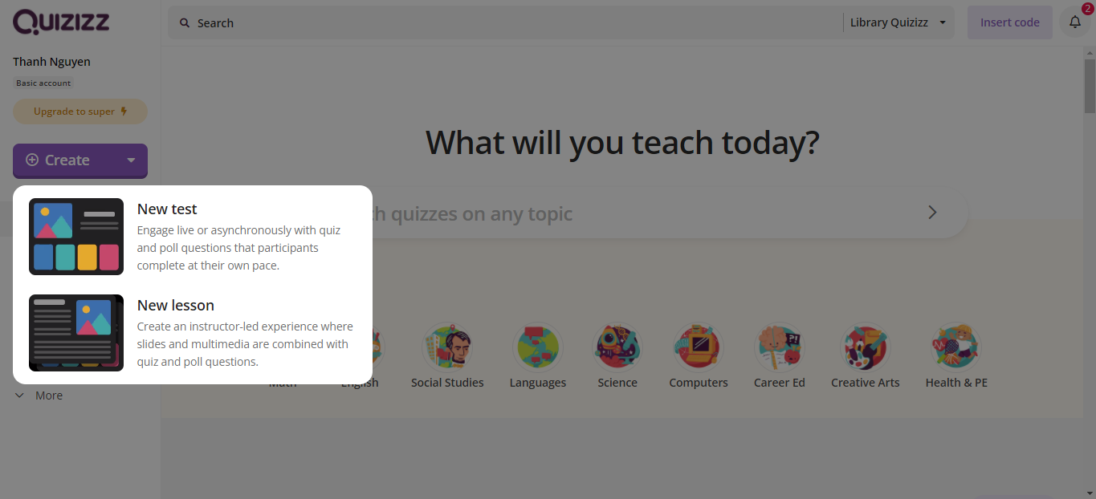

Hình 7.2: Hộp thoại “Chọn chế độ”

(Hộp thoại này xuất hiện khi người dùng nhấn vào button “Create”)

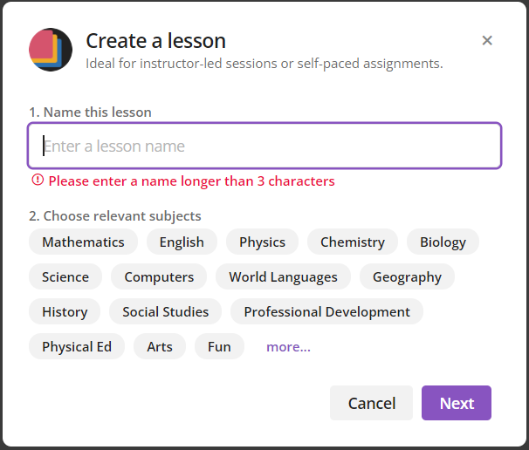

Hình 7.3: Màn hình “Create lesson”

(Màn hình này xuất hiện khi người dùng nhấn vào button “New Lesson”.)

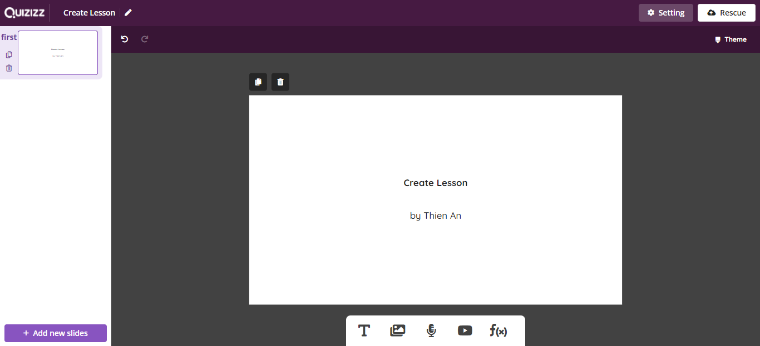

Hình 7.4: Màn hình “Edit Lesson”

(Xuất hiện khi người dùng nhấn vào nút “Next” và tạo thành công)

1. Screen description

|  |  |  |  |  |  |  |
| --- | --- | --- | --- | --- | --- | --- |
| **No** | **Field name** | **Control type** | **Required** | **Data type** | **Default value** | **Description** |
| **Hộp thoại “Chọn chế độ”** | | | | | | |
| 1 | New Lesson | Label | Yes | Text | Blank | Tiêu đề của trang tạo bài học. |
| 2 | Create an instructor | Label | Yes | Text | Blank | Mô tả ngắn chức năng “New Lesson”. |
| **Màn hình “Create lesson”** | | | | | | |
| 3 | Create a lesson | Label | Yes | Text | Blank | Tiêu đề của ô nhập tên bài học mới. |
| 4 | Choose relevant topics | Label | Yes | Text | Blank | Tiêu đề của mục chọn các chủ đề liên quan tới bài học. |
| 5 | Ideal for instructor | Label | Yes | Text | Blank | Mô tả ngắn về tạo bài học |
| 6 | Enter lesson name | Text field | Yes | Text | Blank | Nhập tên bài học mới. |
| 7 | Choose relevant topics | Checkbox | Yes | Text | Blank | Chọn các chủ đề liên quan tới bài học. |
| 8 | Next | Button | Yes | N/A | N/A | Sau khi nhập đầy đủ thông tin nhấn để tạo bài học mới. |
| 9 | Cancel | Button | Yes | N/A | N/A | Nhấn vào đề hủy tạo bài học và quay về màn hình “Quản trị”. |

1. Business descriptions

|  |  |  |  |
| --- | --- | --- | --- |
| **No** | **Name** | **Control Type** | **Description** |
| **Màn hình “Quản trị”** | | | |
| **1** | Create | Button | Hiển thị hộp thoại chọn loại bài học. |
| **Hộp thoại “Chọn chế độ”** | | | |
| 1 | New Test | Button | Tạo bài học với “quiz”. |
| 2 | New Lesson | Button | Chuyển đến màn hình “Create lesson”. |
| **Màn hình “Create lesson”** | | | |
| 1 | Cancel | Button | Chuyển hướng về màn hình “Quản trị”. |
| 2 | Next | Button | Hệ thống tạo bài học và chuyển hướng đến chỉnh sửa bài học. |

1. User-validation rules

|  |  |  |
| --- | --- | --- |
| **No** | **Validation rule** | **Message Code** |
| 1 | Tên bài học bắt buộc nhập | ERR_ TITLE_NON |
| 2 | Tên bài học phải lớn hơn 3 kí tự | ERR_ TITLE _SHORT |
| 3 | Phải chọn chủ đề liên quan | ERR_CHOOSE_TOPIC_NON |

1. Related use-cases

(Không có)

1. Search
2. Tìm kiếm ở màn hình “Tham gia”
3. Overview

Chức năng giúp người dùng có thể tìm kiếm các “Quiz” theo mã lớp học.

1. Actor

Người dùng.

1. User-case diagram

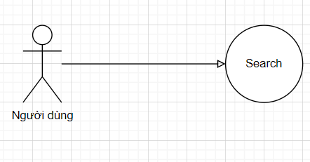

Hình 8.1: “Search” ở màn hình “Tham gia”

##### Pre-condition

Người dùng đã đăng nhập

##### Post-condition

Hiển thị màn hình “Tìm kiếm thành công” hoặc “Tìm kiếm thất bại”

##### Trigger

Nhấp vào ô “Enter a join code” điền mã nhấn “JOIN”

1. Workflows

|  |  |
| --- | --- |
| **Actor** | **System** |
| 1. Nhập mã “Quiz” muốn tham gia và nhấn “JOIN” | 2. Trả về kết quả tìm kiếm dựa trên thông tin người dùng cung cấp và hiển thị màn hình dựa trên từ khóa:  2.1 Dữ liệu không tồn tại thì hiện:  Invalid game code  2.2 Nhập thông tin không khớp với định dạng thì hiện:    2.3 Dữ liệu tồn tại, nhập từ khóa giống với kết quả: hiển thị màn hình “Tìm kiếm thành công” |

1. External interfaces

##### Prototype

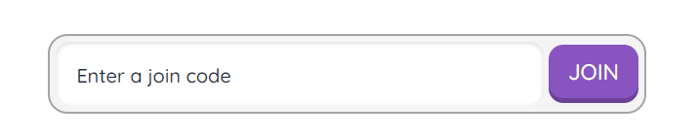

Hình 8.2: Thanh tìm kiếm ở màn hình "Tham gia"

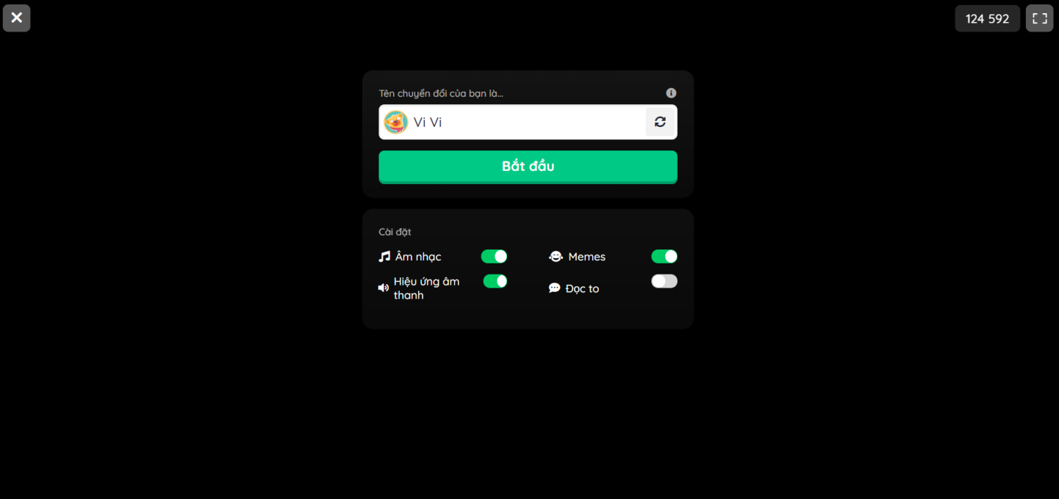

Hình 8.3: Màn hình “Tìm kiếm thành công”

##### Screen description

|  |  |  |  |  |  |  |
| --- | --- | --- | --- | --- | --- | --- |
| **No** | **Field Name** | **Control Type** | **Required** | **Data type** | **Default Value** | **Description** |
| **Thanh tìm kiếm ở màn hình “Tham gia”** | | | | | | |
| 1 | Insert game code | Text field | Yes | text | Blank | Ô nhập mã tham gia |
| 2 | Click search quiz | Button | Yes | N/A | Blank | Tìm kiếm và hiển thị dữ liệu tìm kiếm trên màn hình |
| 3 | Name customer | Text field | Yes | N/A | Blank | Tên người tham gia trò chơi |
| **Màn hình “Tìm kiếm thành công”** | | | | | | |
| 4 | Play game | Slide toggle | Yes | N/A | Blank | Chơi game |
| 5 | Music | Slide toggle | No | N/A | Blank | Bật nhạc |
| 6 | Memes | Slide toggle | No | N/A | Blank | Thêm hiệu ứng |
| 7 | Read aloud | Slide toggle | No | N/A | Blank | Bật đọc lớn tiếng |
| 8 | Sound effects | Slide toggle | No | N/A | Blank | Bật hiệu ứng âm thanh |

1. Business description

|  |  |  |  |
| --- | --- | --- | --- |
| **No** | **Name** | **Control Type** | **Description** |
| **Thanh tìm kiếm ở màn hình “Tham gia”** | | | |
| 1 | Click search quiz | Button | Chuyển đến “quiz” cần tìm |
| **Màn hình “Tìm kiếm thành công”** | | | |
| 2 | Click play | Button | Chuyển đến trang chơi game |
| 3 | Music, Memes, Read aloud, Sound effects | Slide toggle | Tùy chọn cài đặt cho game |

1. User- validation rules

|  |  |  |
| --- | --- | --- |
| **No** | **Validation rules** | **Message Code** |
| **Thanh tìm kiếm ở màn hình “Tham gia”** | | |
| 1 | Nhập kí tự không phải là số | ERR_NONNUMBER_VALIDATION |
| 2 | Nhập quá số lượng kí tự | ERR_OVER_VALIDATION |
| 3 | Nhập kí tự đặc biệt | ERR_SPECIAL_VALIDATION |

1. Related use-case

* Play quiz

1. Tìm kiếm ở màn hình “Quản trị”
2. Overview

Chức năng giúp người quản lý có thể tìm kiếm thông tin dựa theo thông tin cung cấp để dễ quản lý và sửa đổi.

1. Actors

Người dùng

1. User-case diagram :



Hình 8.4: "Search" ở màn hình "Quản trị"

##### Pre-condition

Người dùng đã đăng nhập

##### Post-condition

Hiển thị trang kết quả tìm kiếm nếu có dữ liệu hoặc hiển thị “ No quizzes or lessons found”

##### Trigger

Nhấn vào ô “Tìm kiếm” điền thông tin tìm kiếm nhấn enter.

1. Workflows

|  |  |
| --- | --- |
| **Actor** | **System** |
| 1. Nhập thông tin cần tìm vào ô tìm kiếm.  2. Chọn vào dấu  bên góc phải phía trên màn hình để lọc chọn:  2.1 Quizizz library  2.2 My library  2.3 Reports  3. Nhấn “Enter”. | 4. Trả về màn hình “tìm kiếm thành công” hoặc “Tìm kiếm thất bại” dựa trên thông tin người dùng cung cấp:  4.1 Dữ liệu tồn tại : Hiển thị màn hình “Tìm kiếm thành công”  4.2 Dữ liệu không tồn tại : Không có kết quả tìm kiếm hiển thị màn hình “Tìm kiếm thất bại” |

1. External interfaces

##### Prototype

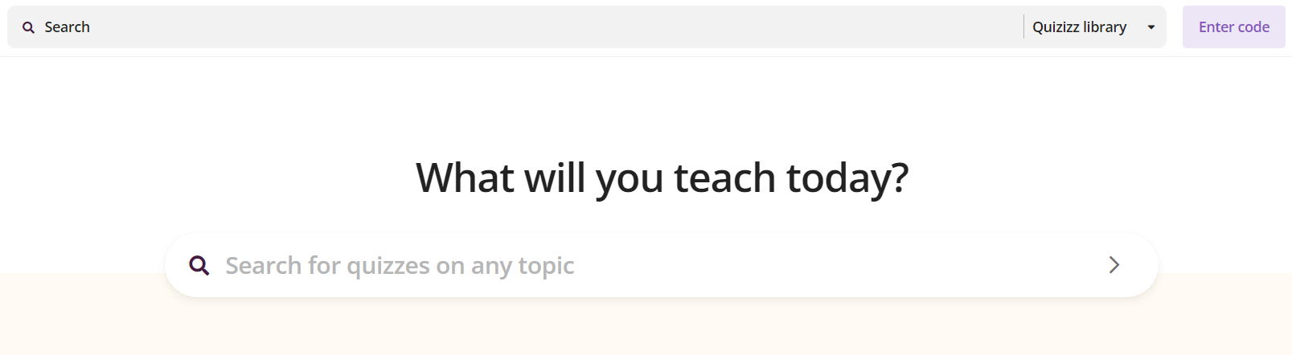

Hình 8.5: Thanh tìm kiếm ở màn hình "Quản trị"

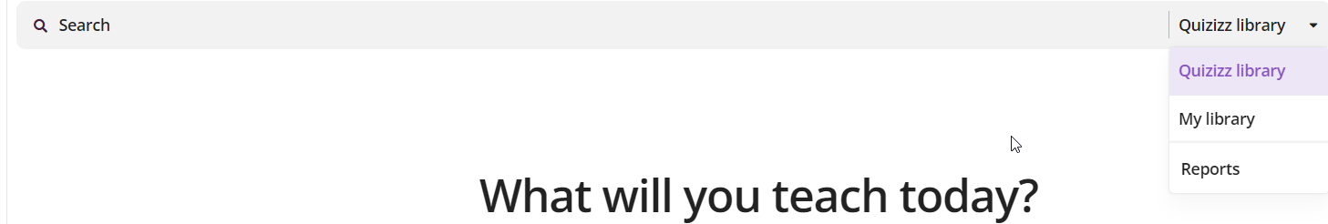

Hình 8.6: Bộ lọc

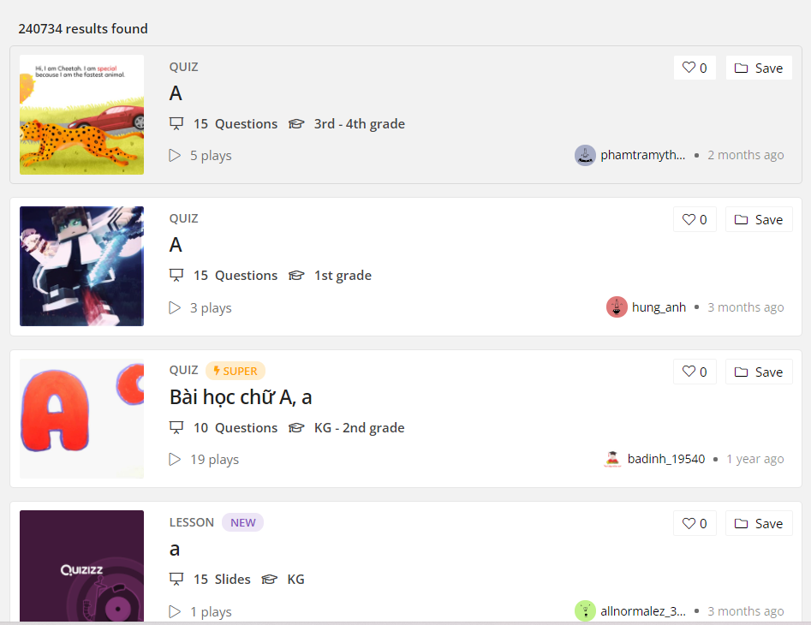

Hình 8.7: Màn hình “Tìm kiếm thành công”

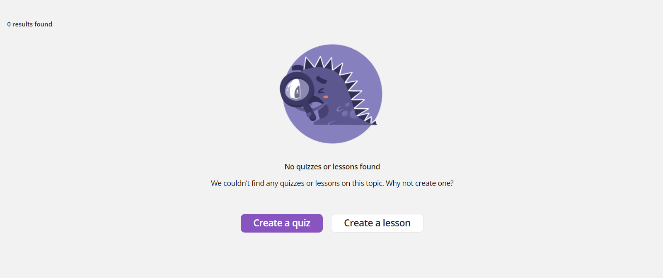

Hình 8.8: Màn hình “Tìm kiếm thất bại”

##### Screen description

|  |  |  |  |  |  |  |
| --- | --- | --- | --- | --- | --- | --- |
| **No** | **Field Name** | **Control Type** | **Required** | **Data type** | **Default Value** | **Description** |
| **Thanh tìm kiếm ở màn hình “Quản trị”** | | | | | | |
| 1 | Insert information 1 | Text field | No | text | Blank | Nhập thông tin tìm kiếm |
| 2 | Insert information 2 | Text field | Yes | text | Blank | Nhập thông tin muốn tìm hỗ trợ kèm bộ lọc |
| 3 | Link search quiz code | Button | No | N/A | **quizizz.com/join** | Chuyển sang trang chủ đề tìm kiếm theo mã “quiz” |
| 4 | Enter | Button | Yes | N/A | N/A | Thực hiện tìm kiếm |
| 5 | Click search | Button | Yes | N/A | Blank | Click để thực hiện tìm kiếm |
| **Bộ lọc** | | | | | | |
| 6 | Search filter drop-down | DropDown | No | Text | Blank | Tìm kiếm dựa trên thông tin nhập với bộ lọc theo từng yêu cầu |
| **Màn hình “Tìm kiếm thành công”** | | | | | | |
| 7 | Take a test | Button | No | N/A | Blank | Nhấn để thực hiện làm bài kiểm tra |
| 8 | Quizzes, Lessons,Top | Button | No | N/A | Blank | Tìm kiếm theo nhiều phương thức (Quizzes, Lessons,Top) |
| **Màn hình “Tìm kiếm thất bại”** | | | | | | |
| 9 | Create quiz | Button | No | N/A | Blank | Tạo “quiz” mới |
| 10 | Create lesson | Button | No | N/A | Blank | Tạo mới bài học |

1. Business description

|  |  |  |  |  |  |
| --- | --- | --- | --- | --- | --- |
| **No** | **Name** | | **Control Type** | | **Description** |
| **Bộ lọc** | | | | | |
| 1 | Search filter drop-down | | Dropdown | | Lọc thông tin cần tìm |
| **Thanh tìm kiếm ở màn hình “Quản trị”** | | | | | |
| 2 | Link | | Button | | Để chuyển đến màn hình “Tham gia” |
| 3 | Enter | | keyboard | | Thực hiện tìm kiếm, chuyển đến trang dữ liệu cần tìm |
| 4 | Click search | | Button | | Thực hiện tìm, chuyển đến trang dữ liệu cần tìm kiếm |
| **Màn hình “Tìm kiếm thành công”** | | | | | | |
| 5 | | Take a test | | Button | Chuyển đến trang làm bài kiểm tra | |
| 6 | | Quizzes, Lessons,Top | | Button | Chuyển đến trang tìm kiếm theo(Quizzes, Lessons,Top) | |
| **Màn hình “Tìm kiếm thất bại”** | | | | | | |
| 7 | Create quiz | | | Button | Chuyển đến trang tạo mới “quiz” | |
| 8 | Create lesson | | | Button | Chuyển đến trang tạo mới bài học | |

1. User- validation rules

|  |  |  |
| --- | --- | --- |
| **No** | **Validation rules** | **Message Code** |
| **Tìm kiếm ở màn hình “Quản trị”** | | |
| 1 | Nhập kí tự đặc biệt | ERR_SPECIAL_VALIDATION |
| 2 | Nhập quá số lượng kí tự | ERR_OVER_VALIDATION |

1. Related use-case

* Play quiz
* Detailed quizzes

1. Create a class
2. Overview

Chức năng giúp người dùng tạo mới một lớp học

1. Actors

Người dùng

1. User-case diagram

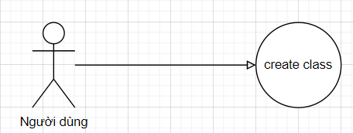

Hình 9.1: "Create a class"

* Pre-condition

Người dùng phải đăng nhập

* Post-condition

Hệ thống hiển thị màn hình “Quản lý lớp học”

* Trigger

Người dùng nhấn nút “Create a class”

1. Workflows :

|  |  |
| --- | --- |
| **Actor** | **System** |
| 1. Nhấn vào nút “Create a class” ở màn hình “Tạo lớp học” | 1. Hệ thống hiển hộp thoại “Điền thông tin**.** |
| 1. Người dùng điền:   3.1 “Enter class name”(điền tên lớp).  3.2 Check hoặc không check “Require students to enter a guardian's email address” (Yêu cầu “email” người giám hộ).  3.3 Chọn màu đại diện   1. Nhấn “Create class” | 1. Lưu thông tin, tạo mới một lớp học và hiển thị màn hình “Quản lý lớp học” |

1. External interfaces
2. Prototype



Hình 9.2: Nút “Create a class” ở màn hình : “Tạo lớp học”

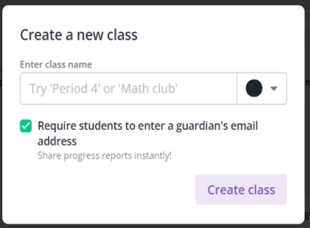

Hình 9.3: Hộp thoại "Điền thông tin"

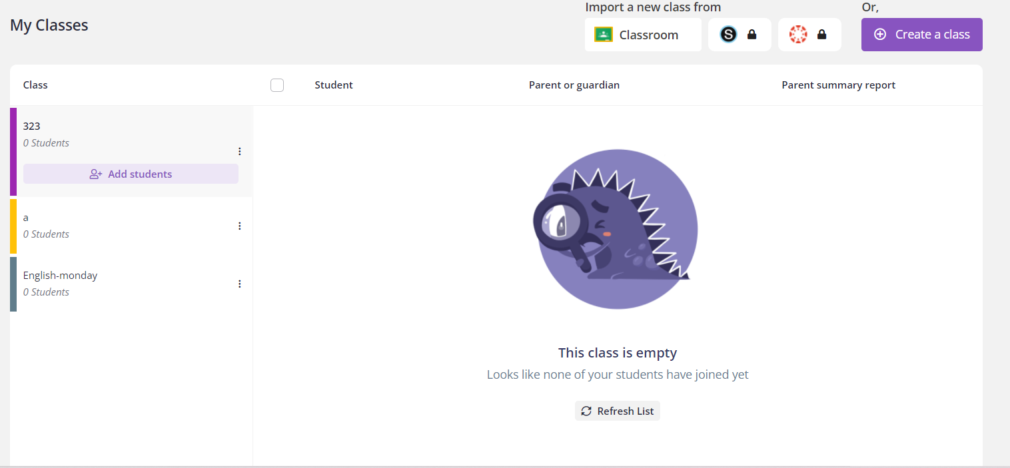

Hình 9.4: Màn hình : “Quản lý lớp học”

1. Screen description

|  |  |  |  |  |  |  |
| --- | --- | --- | --- | --- | --- | --- |
| **No** | **Field Name** | **Control Type** | **Required** | **Data type** | **Default Value** | **Description** |
| **Nút “Create a class” ở màn hình “Tạo lớp học”** | | | | | | |
| 1 | Create a class | Button | Yes | N/A | Blank | Tạo mới một lớp học |
| **Hộp thoại “Điền thông tin”** | | | | | | |
| 2 | Name classroom | Text field | Yes | Text | Blank | Nhập tên lớp cần tạo |
| 3 | Check request | Checkbox | Yes | N/A | Check | Yêu cầu học sinh nhập địa chỉ “email” người giám hộ |
| 4 | Create classroom agree | Button | Yes | N/A | N/A | Đồng ý tạo lớp |
| **Quản lý lớp học** | | | | | | |
| 5 | Add student | Button | No | N/A | Blank | Thêm học sinh vào lớp |

1. Business description

|  |  |  |  |
| --- | --- | --- | --- |
| **No** | **Name** | **Control Type** | **Description** |
| **Nút “Create a class” ở màn hình “Tạo lớp học”** | | | | |
| 1 | Create classroom | Button | Bắt đầu tạo mới lớp học |
| **Hộp thoại “Điền thông tin”** | | | |
| 2 | Check request | Checkbox | Yêu cầu nhập “email” người giám hộ |
| 3 | Create classroom agree | Button | Đồng ý tạo lớp học, chuyển về trang quản lý lớp học |
| **Màn hình “Quản lý lớp học”** | | | |
| 4 | Add student | Button | Thêm học sinh vào lớp học |

1. User- validation rules

|  |  |  |
| --- | --- | --- |
| **No** | **Validation rules** | **Message Code** |
| **Hộp thoại “Điền thông tin”** | | |
| 1 | Nhập kí tự đặc biệt | ERR_SPECIAL_VALIDATION |
| 2 | Nhập quá số lượng kí tự | ERR_OVER_VALIDATION |

1. Related use-case

(Không có)

1. Delete reports
2. Overviews

Chức năng giúp người dùng xóa được các “game” đã chơi.

1. Actors

Người dùng.

1. User-case diagram

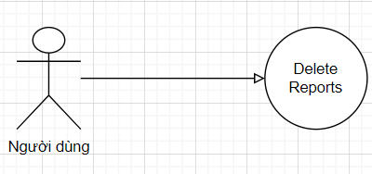

Hình 10.1: "Delete reports"

* Precondition

Người dùng phải đăng nhập

* Post-condition

Các báo cáo được lưu tương ứng sau khi xóa. Trở về màn hình “xóa báo cáo”

* Trigger

Chọn vào ô vuông đầu mỗi báo cáo, nhấn “DELETE (Số ô chọn) SELECTED”

1. Workflows :

|  |  |
| --- | --- |
| **Actor** | **System** |
| 1. Chọn vào ô vuông ở đầu dòng dữ liệu 2. Nhấn nút “DELETE (Số ô chọn) SELECTED” | 1. Hệ thống sẽ xóa dữ liệu và hiển thị lại màn hình “Xóa báo cáo” với dòng dữ liệu đã bị xóa. |

1. External interfaces
2. Prototype

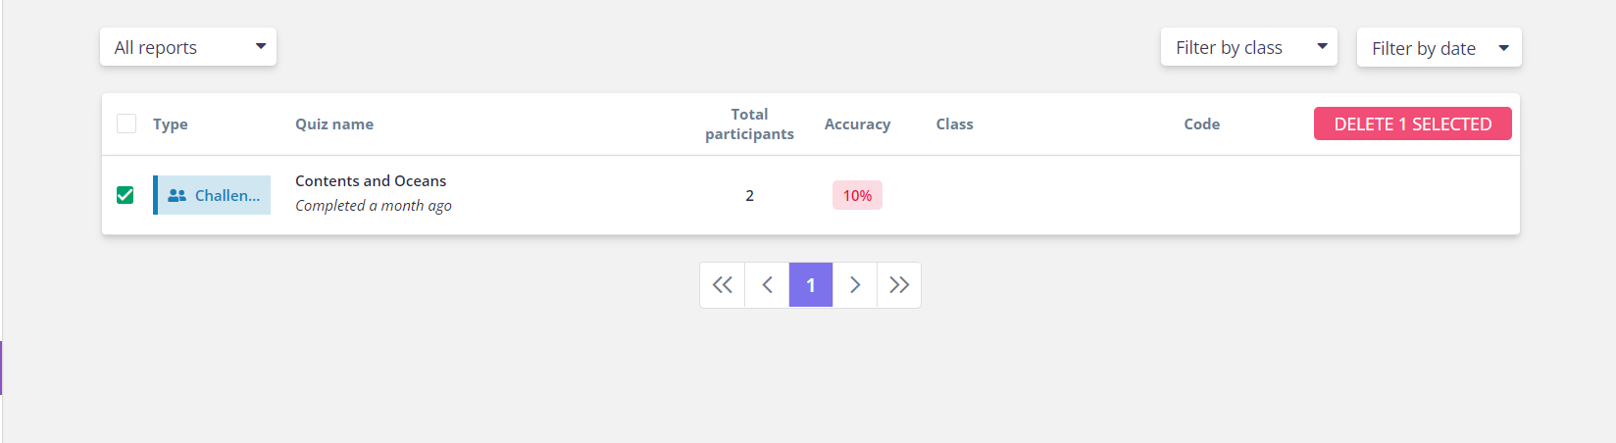

Hình 10.2: Màn hình "Xóa báo cáo"

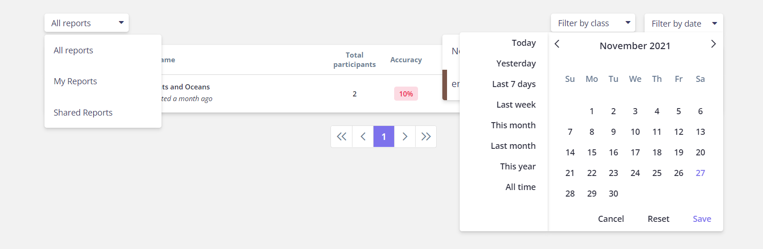

Hình 10.3: Bộ lọc

1. Screen description

|  |  |  |  |  |  |  |
| --- | --- | --- | --- | --- | --- | --- |
| **No** | **Field Name** | **Control Type** | **Required** | **Data type** | **Default Value** | **Description** |
| **Bộ lọc** | | | | | | |
| 1 | Filter by type | Dropdown | No | N/A | Blank | Lọc theo loại báo cáo |
| 2 | Filter by class | Dropdown | No | N/A | Blank | Lọc theo lớp học |
| 3 | filter by day | Dropdown | No | N/A | Blank | Lọc Báo cáo theo ngày muốn lọc |
| **Màn hình “Xóa báo cáo”** | | | | | | |
| 4 | Label (type, quiz name, total players, exactly, code) | Label | Yes | Text | Blank | Tiêu đề các cột dữ liệu cần hiển thị |
| 5 | Check all | Check box | No | N/A | Check | Chọn tất cả bài báo cáo trước và sau khi lọc |
| 6 | Check each report | Check box | No | N/A | Check | Chọn một hay nhiều bài báo cáo cùng lúc |
| 7 | Delete report | Button | No | N/A | Blank | Đồng ý xóa các báo cáo đã check |
| 8 | Option for User | Button | No | N/A | N/A | Tùy chọn khác như (Tải, đổi tên, chia sẻ, xóa). |
| 9 | Next or back page | Button | No | N/A | Page 1 | Tiến hoặc lùi trang khi các báo cáo đã đầy |

1. Business description

|  |  |  |  |
| --- | --- | --- | --- |
| **No** | **Name** | **Control Type** | **Description** |
| **Bộ lọc** | | | |
| 1 | Filter by type | Dropdown | Lọc theo loại báo cáo |
| 2 | Filter by class | Dropdown | Lọc theo tên lớp |
| 3 | filter by day | Dropdown | Lọc theo ngày, tháng, năm |
| **Màn hình “Xóa báo cáo”** | | | |
| 4 | Check all | Check box | Chọn tất cả báo cáo |
| 5 | Check each report | Check box | Chọn từng báo cáo cần xóa |
| 6 | Delete report | Button | Xóa các báo cáo đã check |
| 7 | Option for User | Button | Chọn các tùy chọn (Tải, đổi tên, chia sẻ, xóa) |
| 8 | Next or back page | Button | Chuyển trang khi trang đã đầy |

1. User- validation rules

N/A

1. Related use-case

* Play quiz
* Detailed quizzes

1. Notify
2. Overviews

Chức năng giúp cho người dùng nhận được những thông báo của hệ thống liên quan đến tài khoản, chức năng này được thể hiện bằng hình chuông 

1. Actors:

Người dùng

1. Use-case diagrams

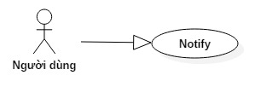

Hình 11.1: "Notify"

* Precondition

Người dùng đã đăng nhập vào hệ thống

* Post- condition

Hệ thống hiển thị hộp thoại “Chi tiết thông báo” cho người dùng

* Triggers

Người dùng chọn vào “icon” cái chuông 

1. Workflows

|  |  |  |
| --- | --- | --- |
| **Scenario** | **User** | **System** |
| 1. Xem thông báo thành công | 1. Vào màn hình “Quản trị” | 1. Hiển thị số lượng thông báo chưa được tài khoản người dùng xem qua với cái chuông có số lượng thông báo chưa xem. |
| 1. Chọn vào cái chuông | 1. Hiển thị danh sách những thông báo của tài khoản (những thông báo này chỉ hiển thị một phần)   1.4.1 Thông báo chưa được xem sẽ được tô nền màu đậm  1.4.2 Thông báo mà tài khoản đã xem sẽ có nền màu nhạt hơn. |
| 1. Chọn vào thông báo muốn xem trên danh sách. | 1. Hiển thị hộp thoại “Chi tiết thông báo” |
| 1. Xem thông báo thất bại | 2.1 đến 2.4 giống bước 1.1 đến 1.4 | |
| 1. Chọn hình chuông | 1. Đóng hộp thoại “Notify” |

1. External Interfaces
2. Prototype

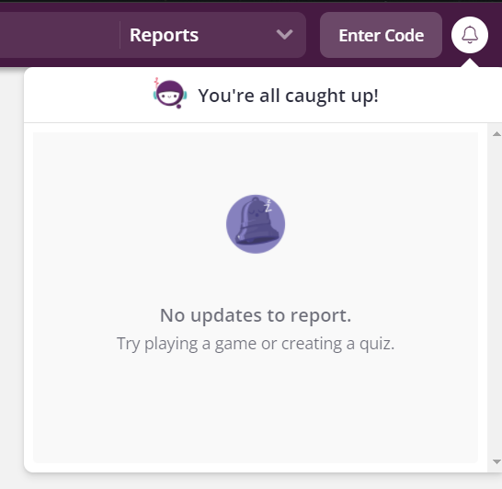

Hình 11.2: Hộp thoại “Notify”

(Hộp thoại này xuất hiện khi người dùng nhấn vào hình chuông)

1. Screen description

|  |  |  |  |  |  |  |
| --- | --- | --- | --- | --- | --- | --- |
| **No** | **Field Name** | **Control Type** | **Required** | **Data type** | **Default Value** | **Description** |
| 1 | You’re all caught up | Label | Yes | Text | You’re all caught up | Hiển thị tiêu đề chức năng |
| 2 | Thông báo | Button | Yes | Text | Nội dung của thông báo | Hiển thị nội dung của thông báo |

1. Business description

|  |  |  |  |
| --- | --- | --- | --- |
| **No** | **Name** | **Control Type** | **Description** |
| 1 |  | Button | Hiển thị danh sách thông báo, người dùng có thể chọn vào thông báo để đi đến màn hình của nội dung thông báo |

1. User- validation rules

N/A

1. Related use-case

* My library
* Reports
* Collections
* Memes

1. Create collection
2. Overviews

Chức năng cho phép người dùng tạo ra “collection” mới

1. Actors

Người dùng

1. Use-case diagrams

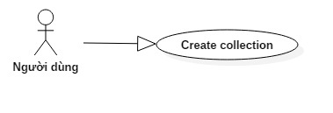

Hình 12.1: “Create a collection”

* Pre-condition

Người dùng đã đăng nhập vào phần mềm

Người dùng đang ở màn hình quản trị

* Post- condition

Hệ thống hiển thị “collection” mà người dùng vừa tạo.

* Triggers:

Để thực hiện chức năng này người dùng có thể chọn nút ở 2 trường hợp:

* Trường hợp 1: Người dùng nhấn nút “Create collection” ở màn hình “Danh sách Collection”
* Trường hợp 2: Người dùng nhấn nút “Create a collection” ở màn hình “Quản lý profile” (khi chưa có “collection” nào)

1. Workflows

|  |  |  |
| --- | --- | --- |
| **Scenario** | **Actor** | **System** |
| 1. Tạo “collection” thành công | 1. Để thực hiện chức năng này người dùng có thể chọn button ở 2 trường hợp. 2. Trường hợp 1: Nhấn nút “Create collection” ở màn hình “Danh sách Collection” 3. Trường hợp 2: nhấn nút “Create a collection” ở màn hình “Quản lý profile” (khi chưa có “collection” nào) | 1. Hiển thị hộp thoại “Create collection”. |
| 1. Nhập thông tin vào hộp thoại “Create collection” | 1. Hiển thị thông báo "Collection + <tên collection> + created", đóng hộp thoại "Create collection"” |
| 1. Tạo “collection” thất bại | * 1. đến 2.3 giống bước 1.1 đến 1.3 | |
| * 1. Chọn button “Cancel” | 2.5 Đóng hộp thoại “Create collection” và không tạo “collection” mới |

1. External Interfaces
2. Prototype

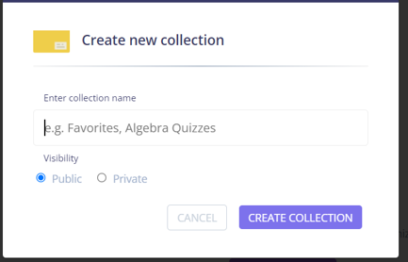

Hình 12.2: Hộp thoại “Create collection”

(Hộp thoại này xuất hiện khi người dùng chọn “Create a collection” ở màn hình “Danh sách Collection” hoặc khi nhấn nút “Create a collection” ở màn hình “Quản lý hồ sơ (Profile)”)

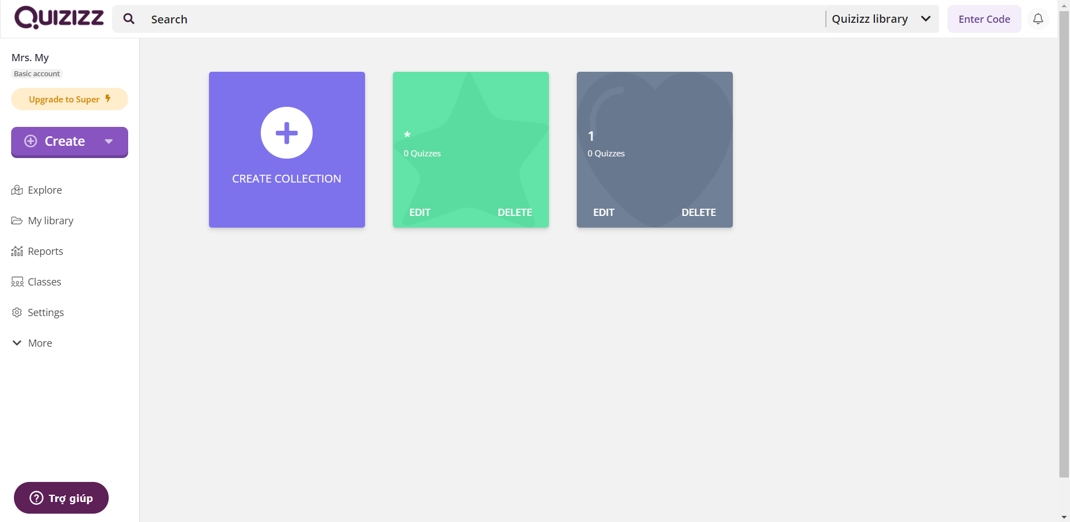

Hình 12.3: Màn hình “Danh sách collection”

(Màn hình này xuất hiện khi nhấn vào “Collection” trên màn hình “Quản trị”)

1. Screen description

|  |  |  |  |  |  |  |
| --- | --- | --- | --- | --- | --- | --- |
| **No** | **Field Name** | **Control Type** | **Required** | **Data type** | **Default Value** | **Description** |
| 1 | Create new collection | Label | Yes | Text | Create new collection | Hiển thị tiêu đề chức năng “Create collection” |
| 3 | Enter collection name | Text field | Yes | Text | Blank | Người dùng nhập tên “collection” |
| 4 | Visibility | Label | Yes | Text | Visibility | Hiển thị tiêu đề chức năng chọn cách hiển thị |
| 5 | Public | Checkbox | Yes | N/A | Chọn | Chọn bật hay tắt “collection” sẽ hiển thị công khai |
| 5 | Private | Checkbox | Yes | N/A | Tắt | Chọn bật hay tắt “collection” sẽ hiển thị cá nhân |
| 6 | Cancel | Button | Yes | N/A | Cancel | Hủy bỏ thao tác |
| 7 | Create collection | Button | Yes | N/A | Save | Chọn để tạo “collection” |

1. Business description

|  |  |  |  |
| --- | --- | --- | --- |
| **No** | **Name** | **Control Type** | **Description** |
| 1 | Public | Checkbox | Người dùng chọn khi tạo “collection” có cách hiển thị là công khai (mặc định cách hiển thị là công khai) |
| 2 | Private | Checkbox | Người dùng chọn khi tạo “collection” có cách hiển thị là cá nhân. |
| 3 | Cancel | Button | Chọn để hủy thao tác |
| 4 | Create collection | Button | Chọn để hoàn tất tạo “collection” |

1. User- validation rules

|  |  |  |
| --- | --- | --- |
| **No** | **Validation rule** | **Message Code** |
| 1 | Ô nhập tên “collection” để trống | ERR_COLLECTIOMNAME_NULL |

1. Related use-case

(Không có)

1. Print Lesson
2. Overview

In bài học là chức năng cho phép người dùng lưu bài học dưới dạng file pdf.

1. Actors

Người dùng.

1. Use-case diagrams

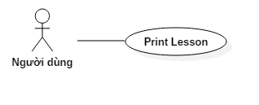

Hình 13.1: "Print Lesson"

* Pre-condition

Người dùng đã tạo một lesson trước đó.

* Post-condition

Hệ thống hiển thị thông báo “Print successfully”.

* Triggers

Người dùng nhấn vào icon “Print” ở màn hình “Chi tiết bài học”.

1. Workflows

|  |  |  |
| --- | --- | --- |
| **Scenario** | **Actor** | **System** |
| 1. Người dùng in bài học thành công | 1.1. Vào màn hình “Chi tiết bài học”. | 1.2.Hiển thị màn hình “Chi tiết bài học”. |
| 1.3 Người dùng nhấn vào icon “Print” ở màn hình “Chi tiết bài học”. | 1.4. Chuyển hướng người dùng đến màn hình ”In bài học”.  1.5 Hiển thị màn hình ”In bài học”. |
| 1.6 Người dùng thay đổi các thông tin cần thiết và nhấn “Print”. | 1.7 Hệ thống sẽ lưu bài học dưới dạng file pdf. |

1. External interfaces
2. Prototypes

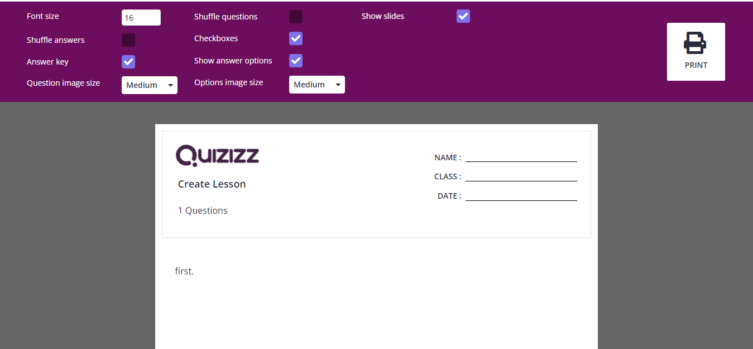

Hình 13.2: Màn hình "In bài học"

(Sau khi người dùng nhấn vào nút “Print” ở màn hình “Chi tiết bài học” thì màn hình này xuất hiện.)

1. Screen description

|  |  |  |  |  |  |  |
| --- | --- | --- | --- | --- | --- | --- |
| **No** | **Field name** | **Control type** | **Required** | **Data type** | **Default value** | **Description** |
| **Màn hình “In bài học”** | | | | | | |
| 1 | Font size | Text field | Yes | Text | 16 | Tăng giảm kích thước chữ sau khi xuất file pdf. |
| 2 | Shuffle answers | CheckBox | Yes | N/A | Uncheck. | Trộn câu trả lời trong bài học cần in ra file pdf. |
| 3 | Answer key | CheckBox | Yes | N/A | Check. | Hiển thị các câu trả lời ở cuối trang trong file pdf. |
| 4 | Question image size | ComboBox | Yes | Text | Medium | Kích thước hình ảnh câu hỏi trong file pdf. |
| 5 | Shuffle questions | CheckBox | Yes | N/A | Uncheck | Trộn câu hỏi trong bài học cần in trong file pdf. |
| 6 | Checkboxes | CheckBox | Yes | N/A | Check. | In ra các checkbox trong bài học trong file pdf. |
| 7 | Show answer options | CheckBox | Yes | N/A | Check. | Hiển thị các tùy chọn câu trả lời trong file pdf. |
| 8 | Options image size | ListBox | Yes | Text | Medium | Kích thước hình ảnh chung trong file pdf. |
| 9 | Show slides | CheckBox | Yes | N/A | Check. | Hiển thị slides trong file pdf. |
| **Button** | | | | | | |
| 10 | Button Print | Button | Yes | N/A | N/A | Nhấn vào để in bài học ra file pdf. |

1. Business descriptions

|  |  |  |  |
| --- | --- | --- | --- |
| **No** | **Name** | **Control Type** | **Description** |
| **Màn hình “In bài học”** | | | |
| 1 | Print | Button | In bài học ra file pdf. |

1. User-validation rules

|  |  |  |
| --- | --- | --- |
| **No** | **Validation rule** | **Message Code** |
| 1 | Lesson does not exist | ERR_ NO_LESSON |

1. Related use-cases

(Không có)

1. Settings
2. Overviews

Chức năng này cho phép người dùng có thể cài đặt một số thông tin cơ bản. Người dùng có thể thực hiện chức năng này ở hai màn hình sau:

* Ở màn hình “Tham gia”:
* Nếu chưa đăng nhập thì cài đặt gồm: Ứng dụng (“App settings”), trò chơi (“Game settings”)
* Nếu đã đăng nhập thì cài đặt gồm: Hồ sơ (“Profile”), trò chơi (“Game settings”), tài khoản (“Account settings”)
* Ở Màn hình “Quản trị”, người dùng thực hiện cài đặt về: Tài khoản (“Account”), ngôn ngữ (“Language”), mật khẩu (“Password”), xóa tài khoản (“Delete Account”)

1. Actors

Người dùng

1. Use-case diagrams

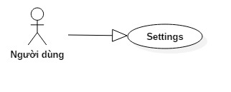

Hình 14.1: "Settings"

* Precondition

Người dùng đang ở màn hình quản trị hoặc ở màn hình tham gia

* Post- condition

Hệ thống cập nhật lại thông tin cài đặt của tài khoản.

* Triggers:

Người dùng nhấn nút “Settings” sau khi đã nhấn nút  ở màn hình “Tham gia” hoặc nhấn “Settings” ở màn hình “Quản trị”

1. Workflows
2. **Cài đặt ở màn hình “Tham gia”:**

* **Khi chưa đăng nhập:**

|  |  |  |
| --- | --- | --- |
| **Scenario** | **Actor** | **System** |
| 1. “App settings” | 1.1 Nhấn nút  1.2 Chọn phần “Settings” | 1.3 Hiển thị màn hình “Settings” |
| 1.4 Nhấn “Language” | 1.5 Hiển thị hộp thoại “Language” |
| 1.6 Chọn một ngôn ngữ  1.7 Nhấn nút “Save” hoặc nhấn nút “Cancel” | 1.8 Thực hiện 1 trong 2 hành động:  Tắt hộp thoại “Language” và hiển thị thông báo “Language updated successfully!” (nếu chọn “Save” ở bước 1.7)  Tắt hộp thoại “Language” và không thay đổi ngôn ngữ (nếu chọn “Cancel” ở bước 1.7) |
| 1. “Game settings” | Bước 2.1 tới 2.3 giống bước 1.1 tới 1.3 ở “Scenario” 1 | |
| 2.4 Bật hoặc tắt các “toggle” (gồm: “Background music”, “Sound effects”, “Show memes” và “Read aloud”)  2.5 Chọn nút “Classic” hoặc chọn nút “Synthware” ở phần “Game themes” | 2.6 Hiển thị các thay đổi ở “bước 2.4” và “bước 2.5” trên màn hình “Settings” |

* **Khi đã đăng nhập:**
* **Cài đặt hồ sơ (“Profile”):**

|  |  |  |
| --- | --- | --- |
| **Scenario** | **Actor** | **System** |
| 1. “Avatar” | 1.1 Chọn nút “Avatar” | 1.2 Hiển thị hộp thoại “Avatar” |
| 1.3 Thực hiện 1 trong 2 hành động:  1.3.1 Chọn hình, sau đó chọn button “Pick this avatar”  1.3.2 Chọn nút | 1.4 Thực hiện 1 trong 2 hành động:  1.4.1 Đóng hộp thoại “Avatar” và hiển thị thông báo “Avatar updated successfully!” (Khi “Actor” thực hiện bước 1.3.1)  1.4.2 Đóng hộp thoại “Avatar” và không thay đổi ảnh (Khi “Actor” thực hiện bước 1.3.2) |
| 1. “Username” | 1. Chọn nút “Username” | 1. Hiển thị hộp thoại “Username” |
| 1. Thực hiện 1 trong 2 hành động: 2. Nhập tên tài khoản và chọn nút “Save” 3. Nhấn nút “Cancel” | 1. Thực hiện 1 trong 2 hành động: 2. Đóng hộp thoại “Username” và hiện thông báo “Username updated successfully!” (Xảy ra khi “Actor” thực hiện bước 2.3.1) 3. Đóng hộp thoại “Username” và không cập nhật “Username” (Xảy ra khi “Actor” thực hiện bước 2.3.2) |
| 1. “Name” | 1. Chọn nút “Name” | 1. Hiển thị hộp thoại “Name” |
| 1. Thực hiện 1 trong 2 hành động: 2. Nhập tên, họ và nhấn nút “Save” 3. Nhấn nút “Cancel” | 1. Thực hiện 1 trong 2 hành động: 2. Đóng hộp thoại “Name” và hiện thông báo “Name updated successfully!” ( Xảy ra khi “Actor” thực hiện bước 3.3.1) 3. Đóng hộp thoại “Name” và không cập nhật tên, họ ( Xảy ra khi “Actor” thực hiện bước 3.3.2) |
| 1. “Grade" | 1. Chọn nút “Grade” | 1. Hiển thị hộp thoại “Grade” |
| 1. Thực hiện 1 trong 2 hành động: 2. Chọn lớp, sau đó nhấn nút “Save” 3. Nhấn nút “Cancel | 1. Thực hiện 1 trong 2 hành động 2. Đóng hộp thoại “Grade” và hiện thông báo “Grade updated successfully” (Xảy ra khi “Actor” thực hiện bước 4.3.1) 3. Đóng hộp thoại “What grade are you in?” và không cập nhật lớp (Xảy ra khi “Actor” thực hiện bước 4.3.2) |
| 1. “Language” | 1. Chọn nút “Language” | 1. Hiển thị hộp thoại “Language” |
| 1. Thực hiện 1 trong 2 hành động: 2. Chọn ngôn ngữ, sau đó nhấn nút “Save” 3. Nhấn nút “Cancel” | 1. Thực hiện 1 trong 2 hành động: 2. Đóng hộp thoại “Language” và hiển thị thông báo ” Language updated successfully!” (Xảy ra khi “Actor” thực hiện bước 5.3.1) 3. Đóng hộp thoại “Language” và không cập nhật ngôn ngữ (Xảy ra khi “Actor” thực hiện bước 5.3.2) |

* **Cài đặt trò chơi (“Game settings”):** Giống như “Scenario 2” ở “Cài đặt khi chưa đăng nhập”
* **Cài đặt tài khoản (“Account settings”):**

|  |  |  |
| --- | --- | --- |
| **Scenario** | **Actor** | **System** |
| 1. “Update password” | 1. Chọn nút “Update password” | 1. Hiển thị hộp thoại “Update password” |
| 1. Thực hiện 1 trong 2 hành động: 2. Nhập mật khẩu hiện tại vào ô “Enter current password”, nhập mật khẩu thay đổi vào ô “Enter new password” và nhập lại mật khẩu vào ô “Re-enter new password”, sau đó nhấn nút “Save” 3. Chọn nút “Cancel” | 1. Thực hiện 1 trong 2 hành động: 2. Đóng hộp thoại “Update password”, cập nhật lại mật khẩu và hiện thông báo “Password updated successfully!” (Xảy ra khi “Actor” thực hiện bước 1.3.1) 3. Đóng hộp thoại “Update password” và không cập nhật mật khẩu (Xảy ra khi “Actor” thực hiện bước 1.3.2) |
| 1. “Delete account” | 1. Chọn nút “Delete account” | 1. Hiển thị hộp thoại “Delete account” |
| 1. Thực hiện 1 trong 2 hành động 2. Chọn nút “Delete account” 3. Chọn nút “Cancel” | 1. Thực hiện 1 trong 2 hành đồng: 2. Hiển thị màn hình “Delete account” (Xảy ra khi “Actor” thực hiện bước 2.3.1) 3. Đóng hộp thoại “Delete account” (Xảy ra khi “Actor” thực hiện bước 2.3.2) |
| 1. “Log out” | 1. Chọn nút “Log out” | 1. Hiển thị màn hình “Tham gia” ở trạng thái chưa đăng nhập |

1. **Cài đặt ở màn hình “Quản trị”:**

|  |  |  |
| --- | --- | --- |
| **Scenario** | **Actor** | **System** |
| 1. “Account” | 1. Nhập thông tin và ô “Email” và “Username” | 1. Kiểm tra thông tin đã nhập vào 2. Hợp lệ: hiển thị  ở text field 3. Không hợp lệ: hiển thị  ở text field |
| 1. Chọn nút “Save changes” | 1. Hiển thị thông báo “Changes saved successfully!” và cập nhật lại thông tin |
| 1. “Language” | 1. Chọn ngôn ngữ ở | 1. Hiển thị thông báo “Changes saved successfully!” và tải lại màn hình thay đổi ngôn ngữ |
| 1. “Password” | 1. Nhập thông tin thay đổi mật khẩu | 1. Kiểm tra thông tin đã nhập vào 2. Hợp lệ: hiển thị  ở ô nhập 3. Không hợp lệ: hiển thị  ở ô nhập |
| 1. Chọn nút “Update password” | 1. Hiển thị thông báo “Changes saved successfully!” |
| 1. Change account type | 1. Chọn nút “Convert to student account” (chỉ có ở tài khoản giáo viên) | 1. Hiển thị hộp thoại “Convert to student account” |
| 1. Thực hiện 1 trong 2 hành động 2. Chọn nút “Convert account” 3. Chọn nút “Cancel” | 1. Thực hiện 1 trong 2 hành đồng: 2. Hiển thị màn hình tham gia và đăng xuất tài khoản (Xảy ra khi “Actor” thực hiện bước 2.5.1) 3. Đóng hộp thoại “Convert to student account” (Xảy ra khi “Actor” thực hiện bước 2.5.2) |
| 1. “Delete account” | 1. Chọn nút “Delete account” | 1. Hiển thị màn hình “Delete account” |

1. External Interfaces
2. Prototype

* **Cài đặt khi chưa đăng nhập:**

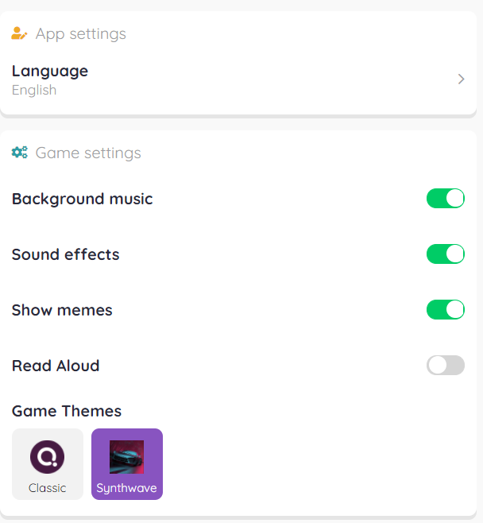

Hình 14.2: Màn hình “Settings” ở màn hình “Tham gia"

(Màn hình này xuất hiện khi người dùng nhấn nút và chọn phần “Settings”)

* **Cài đặt khi đã đăng nhập:**

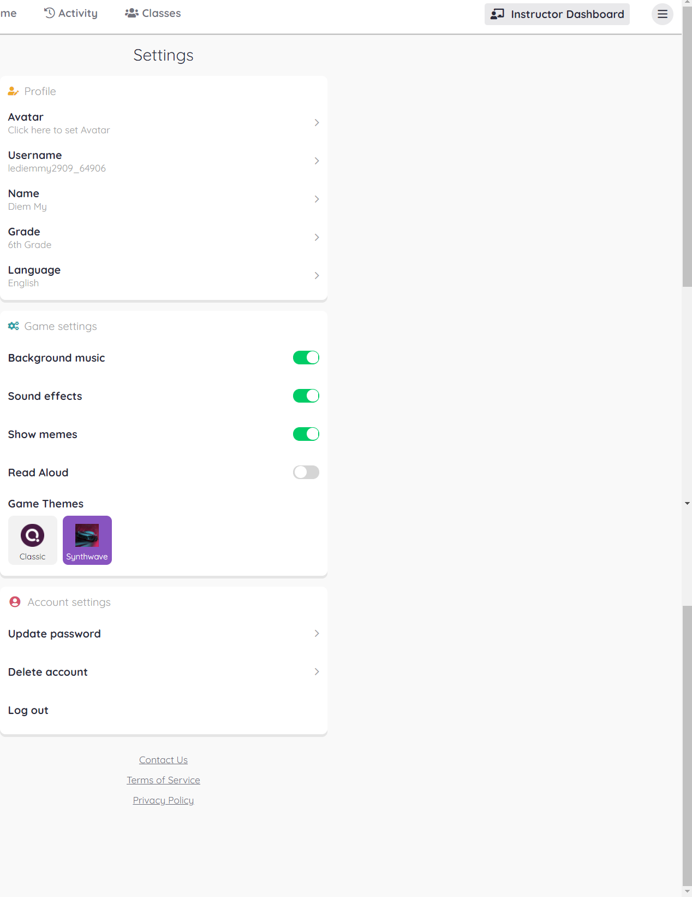

Hình 14.3: Màn hình “Settings” khi đã đăng nhập ở màn hình “Tham gia"

(Màn hình này xuất hiện khi người dùng nhấn nút  và chọn phần “Settings”)

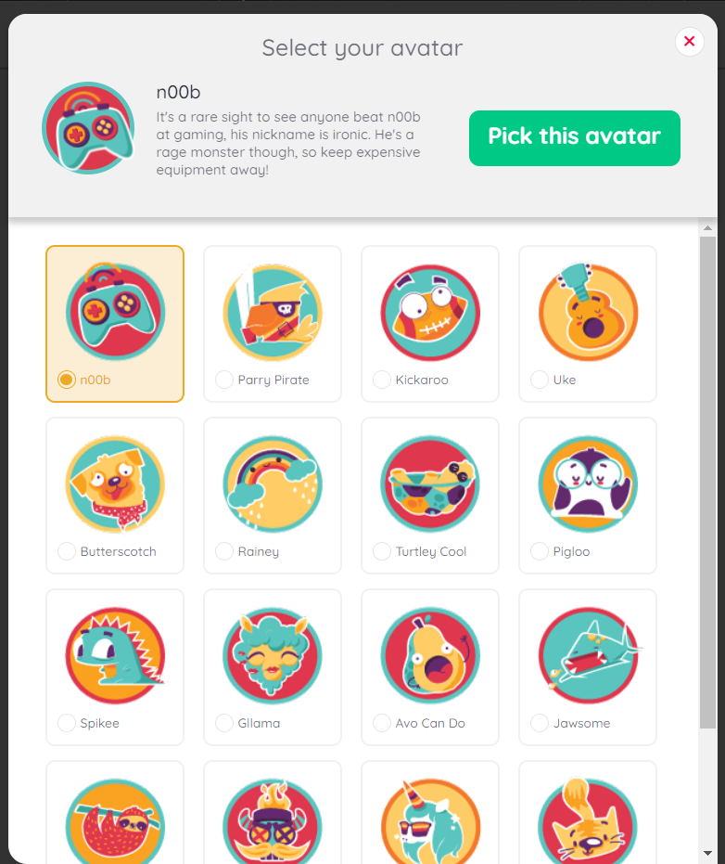

Hình 14.4: Hộp thoại “Avatar”

**(**Hộp thoại này xuất hiện khi người dùng chọn “Avatar” ở chức năng cài đặt hồ sơ (“Profile”))

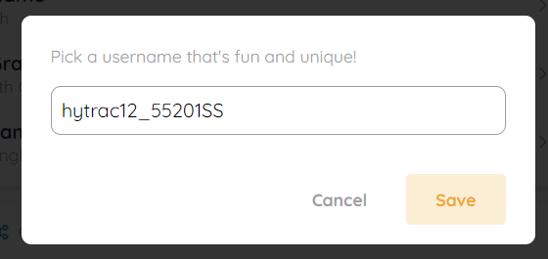

Hình 14.5: Hộp thoại “Username”

(Hộp thoại này xuất hiện khi người dùng đã chọn “Username” ở chức năng cài đặt hồ sơ (“Profile”))

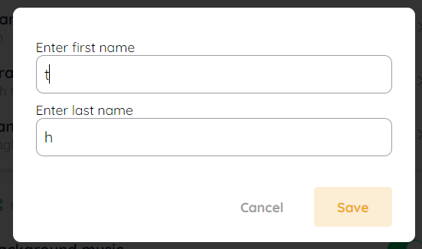

Hình 14.6: Hộp thoại “Name”

**(**Hộp thoại này xuất hiện khi người dùng đã chọn “Name” ở chức năng cài đặt hồ sơ (“Profile”))

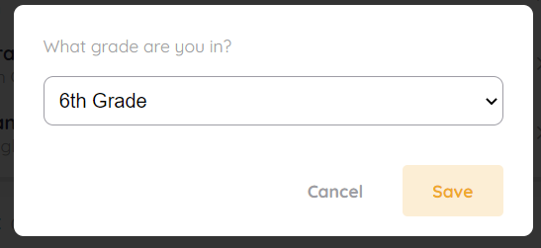

Hình 14.7: Hộp thoại “Grade”

(Hộp thoại này xuất hiện khi người dùng đã chọn “Grade” ở chức năng cài đặt hồ sơ (“Profile”))

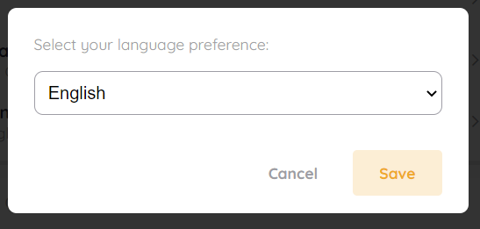

Hình 14.8: Hộp thoại “Language”

(Hộp thoại này xuất hiện khi người dùng đã chọn “Language” ở chức năng cài đặt hồ sơ (“Profile”))

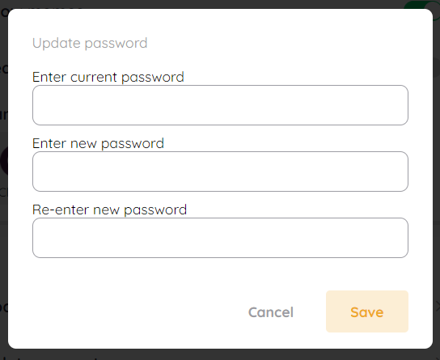

Hình 14.9: Hộp thoại “Update password”

(Hộp thoại này xuất hiện khi người dùng chọn “Update password” ở chức năng “Account settings” nằm ở màn hình “Settings”)

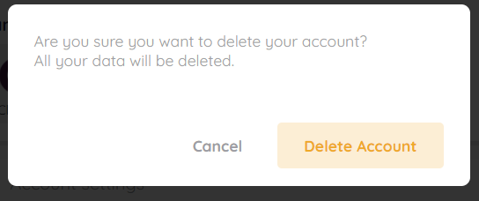

Hình 14.10: Hộp thoại “Delete account”

(Hộp thoại này xuất hiện khi người dùng chọn “Delete account” ở chức năng “Account settings” nằm ở trang “Settings”)

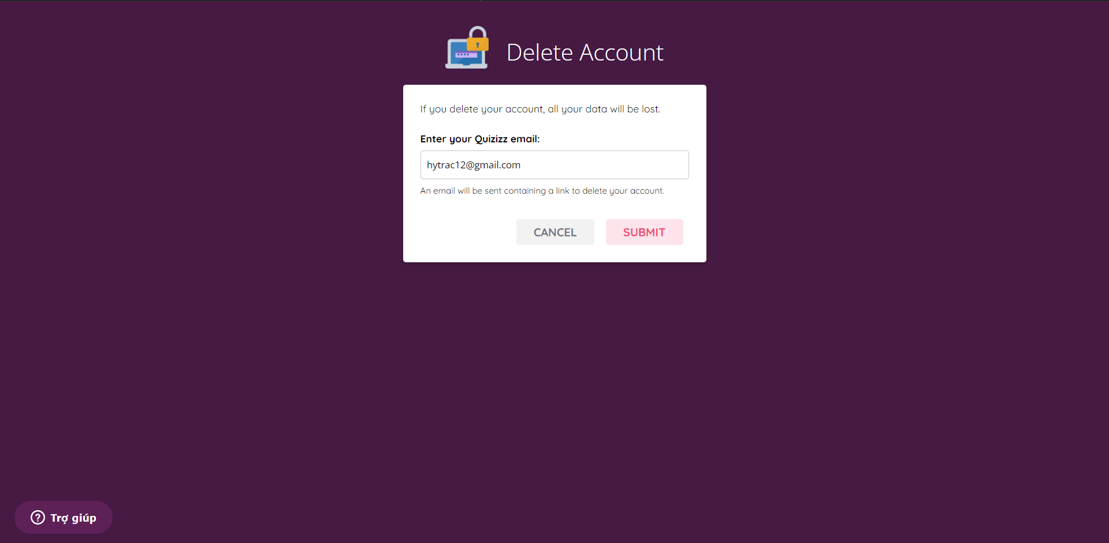

Hình 14.11: Màn hình “Delete account”

(Màn hình này xuất hiện khi người dùng chọn button “Delete account” ở màn hình “Delete account”)

* **Cài đặt ở màn hình “Quản trị”:**

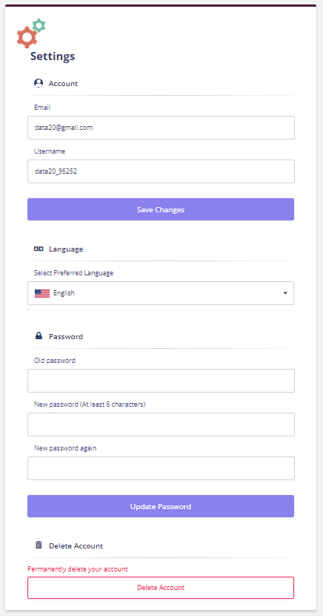

Hình 14.12: Màn hình “Settings” khi đã đăng nhập ở màn hình “Quản trị”

(Màn hình này xuất hiện khi người dùng chọn ”Settings” ở màn hình “Quản trị”)

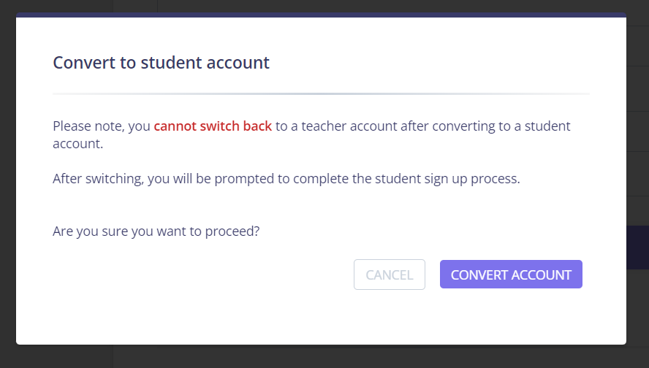

Hình 14.13: Hộp thoại “Convert to study account”

(Hộp thoại này xuất hiện khi người dùng chọn ”Convert to study account” ở màn hình “Settings”)



Hình 14.14: Màn hình “Delete account”

(Màn hình này xuất hiện khi người dùng chọn button “Delete account” ở màn hình “Settings”)

1. Screen description

* **Cài đặt khi chưa đăng nhập:**

|  |  |  |  |  |  |  |
| --- | --- | --- | --- | --- | --- | --- |
| **No** | **Field Name** | **Control Type** | **Required** | **Data type** | **Default Value** | **Description** |
| App settings | | | | | | |
| 1 | Language | Button | Yes | N/A | Language | Chọn để hiển thị hộp thoại “Language” |
| Game settings | | | | | | |
| 2 | Background music | Toggle | Yes | N/A | Bật | Chọn bật hay tắt nhạc nền |
| 3 | Sound effects | Toggle | Yes | N/A | Bật | Chọn bật hay tắt hiệu ứng âm thanh |
| 4 | Show memes | Toggle | Yes | N/A | Bật | Chọn bật hay tắt hiển thị “Memes” |
| 5 | Read Aloud | Toggle | Yes | N/A | Tắt | Chọn bật hay tắt chức năng đọc to |
| 6 | Game Themes | Label | Yes | Text | Game Themes | Hiển thị tiêu đề chức năng chọn chủ đề |
| 7 | Synthware | Button | Yes | N/A | Synthware | Chọn để thay đổi chủ đề thành “Synthware” |
| 8 | Classic | Button | Yes | N/A | Classic | Chọn để thay đổi chủ đề thành “Classic” |
| Language | | | | | | |
| 9 | Select your language preference: | Label | Yes | Text | Select your language preference: | Hiển thị tiêu đề chức năng thay đổi ngôn ngữ |
| 10 | Cancel | Button | Yes | N/A | Cancel | Hủy bỏ thao tác |
| 11 | Save | Button | Yes | N/A | Save | Lưu thay đổi |
| 12 | Danh sách ngôn ngữ | Combo box | Yes | Text | Current value | Hiển thị danh sách ngôn ngữ |

* **Cài đặt khi đã đăng nhập ở màn hình “Tham gia”:**

|  |  |  |  |  |  |  |
| --- | --- | --- | --- | --- | --- | --- |
| **No** | **Field Name** | **Control Type** | **Required** | **Data type** | **Default Value** | **Description** |
| Profile | | | | | | |
| 1 | Avatar | Button | Yes | N/A | Avatar | Chọn để đi đến hộp thoại “Avatar” |
| 2 | Username | Button | Yes | N/A | Username | Chọn để đi đến hộp thoại “Username” |
| 3 | Name | Button | Yes | N/A | Name | Chọn để đi đến hộp thoại “Name” |
| 4 | Grade | Button | Yes | N/A | Grade | Chọn để đi đến hộp thoại “Grade” |
| 5 | Language | Button | Yes | N/A | Language | Chọn để đi đến hộp thoại “Language” |
| Avatar | | | | | | |
| 6 | Pick this avatar | Button | Yes | N/A | Pick this avatar | Chọn để thay đổi “Avatar” |
| 7 | Danh sách avatar | Scrollbar | Yes | N/A | Hiển thị danh sách avatar | Hiển thị danh sách “Avatar” để người dùng chọn |
| 8 | Select your avatar | Label | Yes | Text | Select your avatar | Hiển thị select your “Avatar” |
| 9 | Avatar | Label | Yes | Picture | Avatar mặc định | Hiển thị “Avatar” |
| 10 | Ý nghĩa của avatar | Label | Yes | Text | n00b  It's a rare sight to see anyone beat n00b at gaming, his nickname is ironic. He's a rage monster though, so keep expensive equipment away! | Hiển thị ý nghĩa của “Avatar” tương ứng |
| Username | | | | | | |
| 11 | Pick a username that's fun and unique! | Label | Yes | Text | Pick a username that's fun and unique! | Hiển thị tiêu đề của chức năng |
| 12 | Tên tài khoản | Text field | Yes | Text | Current value | Người dùng nhập tên tài khoản (ít nhất 5 kí tự bao gồm chữ và số) |
| 13 | Cancel | Button | No | N/A | Cancel | Hủy bỏ thao tác |
| 14 | Save | Button | No | N/A | Save | Lưu thay đổi |
| Name | | | | | | |
| 15 | Enter first name | Text field | Yes | Text | Current value | Người dùng nhập tên (bao gồm chữ và số) |
| 16 | Enter last name | Text field | Yes | Text | Current value | Người dùng nhập họ (bao gồm chữ và số) |
| 17 | Cancel | Button | Yes | N/A | Cancel | Hủy bỏ thao tác |
| 18 | Save | Button | Yes | N/A | Save | Lưu thay đổi |
| Grande | | | | | | |
| 19 | What grade are you in? | Label | Yes | Text | What grade are you in? | Hiển thị tiêu đề chức năng thay đổi lớp |
| 20 | Cancel | Button | Yes | N/A | Cancel | Hủy bỏ thao tác |
| 21 | Save | Button | Yes | N/A | Save | Lưu thay đổi |
| 22 | Danh sách lớp | Combo box | Yes | Text | Current value | Hiển thị danh sách lớp |
| Language | | | | | | |
| 23 | Select your language preference: | Label | Yes | Text | Select your language preference: | Hiển thị tiêu đề chức năng thay đổi ngôn ngữ |
| 24 | Cancel | Button | Yes | N/A | Cancel | Hủy bỏ thao tác |
| 25 | Save | Button | Yes | N/A | Save | Lưu thay đổi |
| 26 | Danh sách ngôn ngữ | Combo box | Yes | Text | Current value | Hiển thị danh sách ngôn ngữ |
| Game settings | | | | | | |
| 27 | Background music | Toggle | Yes | N/A | Bật | Chọn bật hay tắt nhạc nền |
| 28 | Sound effects | Toggle | Yes | N/A | Bật | Chọn bật hay tắt hiệu ứng âm thanh |
| 29 | Show memes | Toggle | Yes | N/A | Bật | Chọn bật hay tắt hiển thị “Memes” |
| 30 | Read Aloud | Toggle | Yes | N/A | Tắt | Chọn bật hay tắt chức năng đọc to |
| 31 | Game Themes | Label | Yes | Text | Game Themes | Hiển thị tiêu đề chức năng chọn chủ đề |
| 32 | Synthware | Button | Yes | N/A | Synthware | Chọn để thay đổi chủ đề thành “Synthware” |
| 33 | Classic | Button | Yes | N/A | Classic | Chọn để thay đổi chủ đề thành “Classic” |
| Account settings | | | | | | |
| 34 | Update password | Button | Yes | N/A | Update password | Chọn để hiển thị hộp thoại “Update password” |
| 35 | Delete account | Button | Yes | N/A | Delete account | Chọn để hiển thị hộp thoại “Delete account” |
| 36 | Log out | Button | Yes | N/A | Log our | Chọn để thực hiện chức năng đăng xuất |
| Update password | | | | | | |
| 37 | Enter current password | Text field | Yes | Text | Blank | Người dùng nhập mật khẩu hiện tại |
| 38 | Enter new password | Text field | Yes | Text | Blank | Người dùng nhập mật khẩu mới |
| 39 | Re-enter new password | Text field | Yes | Text | Blank | Người dùng nhập lại mật khẩu mới |
| 40 | Cancel | Button | Yes | N/A | Cancel | Hủy bỏ thao tác |
| 41 | Save | Button | Yes | N/A | Save | Lưu thay đổi |
| Delete account | | | | | | |
| 42 | Nội dung nhắc nhở | Label | Yes | Text | Are you sure you want to delete your account?  All your data will be deleted. | Hiển thị nội dung nhắc nhở khi xóa tài khoản |
| 43 | Cancel | Button | Yes | N/A | Cancel | Hủy bỏ thao tác |
| 44 | Delete account | Button | Yes | N/A | Delete account | Chọn để hiển thi màn hình “Delete account” |

* **Cài đặt ở màn hình “Quản trị”:**

|  |  |  |  |  |  |  |
| --- | --- | --- | --- | --- | --- | --- |
| **No** | **Field Name** | **Control Type** | **Required** | **Data type** | **Default Value** | **Description** |
| Settings | | | | | | |
| 1 | Settings | Label | Yes | Text | Settings | Hiển thị tiêu đề chức năng |
| 2 | Account | Label | Yes | Text | Account | Hiển thị tiêu đề chức năng cho tài khoản |
| 4 | Email | Text field | Yes | Text | Current value | Người dùng nhập vào “Email” |
| 5 | Username | Text field | Yes | Text | Current value | Người dùng nhập vào “Username” |
| 6 | Save change | Button | Yes | N/A | Save change | Chọn để lưu thay đổi |
| 7 | Language | Label | Yes | Text | Account | Hiển thị tiêu đề chức năng của ngôn ngữ |
| 8 | Select Preferred Language | Combo box | Yes | Text | Current value | Người dùng chọn ngôn ngữ hiển thị cho tài khoản |
| 9 | Password | Label | Yes | Text | Password | Hiển thị tiêu đề chức năng về mật khẩu |
| 10 | Old pass | Text field | Yes | Text | Blank | Người dùng nhập vào mật khẩu cũ |
| 11 | New password | Text field | Yes | Text | Blank | Người dùng nhập vào mật khẩu mới (ít nhất 6 kí tự) |
| 12 | New password again | Text field | Yes | Text | Blank | Người dùng nhập lại mật khẩu cũ |
| 13 | Update password | Button | Yes | N/A | Update password | Chọn để cập nhật lại mật khẩu |
| 14 | Change account type | Label | Yes | Text | Change account type | Hiển thị tiêu đề chức năng thay đôi loại tài khoản |
| 15 | Convert to student account | Button | Yes | N/A | Convert to student account | Người dùng chọn để thay đổi chuyển tài khoản sang loại học sinh |
| 16 | Delete Account | Label | Yes | Text | Delete Account | Hiển thị tiêu đề chức năng về xóa tài khoản |
| 17 | Delete account | Button | Yes | N/A | Delete account | Chọn để hiển thị màn hình “Delete account” |
| Convert to student account | | | | | | |
| 18 | Convert to student account | Label | Yes | Text | Convert to student account | Hiển thị tiêu đề chức năng |
| 19 | Nội dung nhắc nhở | Label | Yes | Text | Please note, you cannot switch back to a teacher account after converting to a student account.  After switching, you will be prompted to complete the student sign up process. Are you sure you want to proceed? | Hiển thị nội dung nhắc nhở khi chuyển tài khoản sang loại học sinh |
| 20 | Cancel | Button | Yes | N/A | Cancel | Hủy bỏ thao tác |
| 21 | Convert account | Button | Yes | N/A | Convert account | Chọn để chuyển tài khoản |

1. Business description

* **Cài đặt khi chưa đăng nhập:**

|  |  |  |  |
| --- | --- | --- | --- |
| **No** | **Name** | **Control Type** | **Description** |
| App settings | | | |
| 1 | Language | Button | Người dùng chọn để đi đến hộp thoại “Language” |
| Game settings | | | |
| 2 | Background music | Toggle | Người dùng chọn toggle để bật hoặc tắt nhạc nền khi dùng ứng dụng (mặc định là bật) |
| 3 | Sound effects | Toggle | Người dùng chọn toggle để bật hoặc tắt hiệu ứng âm thanh khi dùng ứng dụng (mặc định là bật) |
| 4 | Show memes | Toggle | Người dùng chọn toggle để bật hoặc tắt hiển thị “Memes” khi dùng ứng dụng (mặc định là bật) |
| 5 | Read Aloud | Toggle | Người dùng chọn toggle để bật hoặc đọc to nền khi dùng ứng dụng (mặc định là tắt) |
| Language | | | |
| 6 | Cancel | Button | Hủy bỏ thao tác |
| 7 | Save | Button | Lưu thay đổi vào cơ sở dữ liệu và cập nhật lại ngôn ngữ |
| 8 | Danh sách ngôn ngữ | Combo box | Hiển thị danh sách lớp mặc định của hệ thống cho người dùng chọn |

* **Cài đặt khi đã đăng nhập ở màn hình “Tham gia”:**

|  |  |  |  |
| --- | --- | --- | --- |
| **No** | **Name** | **Control Type** | **Description** |
| **Profile** | | | |
| 1 | Avatar | Button | Chọn để đi đến hộp thoại “Avatar” thực hiện chức năng thay đổi hình đại diện |
| 2 | Username | Button | Chọn để đi đến hộp thoại “Username” thực hiện chức năng thay đổi tên đại diện |
| 3 | Name | Button | Chọn để đi đến hộp thoại “Name” thực hiện chức năng thay đổi tên |
| 4 | Grande | Button | Chọn để đi đến hộp thoại “Grade” thực hiện chức năng thay đổi lớp |
| 5 | Language | Button | Chọn để đi đến hộp thoại “Language” thực hiện chức năng thay đổi ngôn ngữ |
| Avatar | | | |
| 6 | Pick this avatar | Button | Chọn button hoàn tất thay đổi ảnh đại diện |
| 7 | Danh sách avatar | Scrollbar | Khi người dùng chọn hình đại diện, hệ thống hiển thị danh sách hình đại diện mặc định của hệ thống để người dung chọn thay đổi. |
| Username | | | |
| 9 | Cancel | Button | Hủy bỏ thao tác |
| 10 | Save | Button | Lưu thay đổi vào cơ sở dữ liệu và cập nhật lại tên tài khoản |
| Name | | | |
| 1 | Cancel | Button | Hủy bỏ thao tác |
| 12 | Save | Button | Lưu thay đổi vào cơ sở dữ liệu và cập nhật lại tên và họ |
| Grande | | | |
| 13 | Cancel | Button | Hủy bỏ thao tác |
| 14 | Save | Button | Lưu thay đổi vào cơ sở dữ liệu và cập nhật lại lớp |
| 15 | Danh sách lớp | Combo box | Hiển thị danh sách lớp mặc định của hệ thống cho người dùng chọn |
| Language | | | |
| 16 | Cancel | Button | Hủy bỏ thao tác |
| 17 | Save | Button | Lưu thay đổi vào cơ sở dữ liệu và cập nhật lại ngôn ngữ |
| 18 | Danh sách ngôn ngữ | Combo box | Hiển thị danh sách lớp mặc định của hệ thống cho người dùng chọn |
| Game settings | | | |
| 19 | Background music | Toggle | Người dùng chọn toggle để bật hoặc tắt nhạc nền khi dùng ứng dụng |
| 20 | Sound effects | Toggle | Người dùng chọn toggle để bật hoặc tắt hiệu ứng âm thanh khi dùng ứng dụng |
| 21 | Show memes | Toggle | Người dùng chọn toggle để bật hoặc tắt hiển thị memes khi dùng ứng dụng |
| 22 | Read Aloud | Toggle | Người dùng chọn toggle để bật hoặc đọc to nền khi dùng ứng dụng |
| 23 | Synthware | Button | Chọn để thay đổi chủ đề thành “Synthware” |
| 24 | Classic | Button | Chọn để thay đổi chủ đề thành “Classic” |
| Account settings | | | |
| 25 | Update password | Button | Chọn để hiển thị hộp thoại “Update password” thực hiện chức năng cập nhật mật khẩu tài khoản |
| 26 | Delete account | Button | Chọn để hiển thị hộp thoại “Delete account” thực hiện chức năng xóa tài khoản |
| 27 | Log out | Button | Chọn để thực hiện chức năng đăng xuất |
| Update password | | | |
| 28 | Cancel | Button | Hủy bỏ thao tác |
| 29 | Save | Button | Lưu thay đổi và cập nhật lại mật khẩu |
| Delete account | | | |
| 30 | Cancel | Button | Hủy bỏ thao tác |
| 31 | Delete account | Button | Chọn để hiển thị màn hình xóa tài khoản |

* **Cài đặt ở màn hình “quản trị”:**

|  |  |  |  |
| --- | --- | --- | --- |
| **No** | **Name** | **Control Type** | **Description** |
| 1 | Save change | Button | Chọn khi muốn lưu thay đổi email và tên tài khoản |
| 2 | Select Preferred Language | Combo box | Người dùng chọn ngôn ngữ hiển thị của tài khoản trong danh sách ngôn ngữ của hệ thống |
| 3 | Update password | Button | Chọn button khi cập nhật mật khẩu của tài khoản |
| 4 | Convert to student account | Button | Chọn để thay đổi chuyển tài khoản từ giáo viên sang tài khoản học sinh và không có chuyển ngược lại từ tài khoản học sinh sang tài khoản giáo viên (chỉ hiển thị ở tài khoản giáo viên, không hiển thị ở tài khoản học sinh). |
| 5 | Delete account | Button | Người dùng chọn khi muốn xóa tài khoản (tô đỏ) |

1. User- validation rules

|  |  |  |
| --- | --- | --- |
| **No** | **Validation rule** | **Message Code** |
| 1 | Nhập vào không phải là kí tự hoặc số | ERR_ALPHA_NUM |
| 2 | Nhập vào ô tên nhỏ hơn 5 kí tự | ERR_NAME_MIN |
| 3 | Xác thực tính hợp lệ của mật khẩu | ERR_PASSWORD |
| 4 | Nhập vào ô password nhỏ hơn 6 kí tự | ERR_PASSWORD_MIN |
| 5 | Nhập vào ô email không phải định dạng email | ERR_EMAIL |

1. Related use-case

Log out

NON - FUNCTIONAL REQUIREMENTS

1. Performance

|  |  |  |
| --- | --- | --- |
| **Những yêu cầu liên quan đến hiệu suất** | | |
| **STT** | **Yêu cầu** |
| 1 | Máy khách (Client) có cấu hình tối thiểu: RAM – 2GB, CPU – Core 2 duo, Wifi – 2.4 Ghz/ 5.0 Ghz |
| 2 | Thời gian phản hồi sau mỗi lần nhấn một nút là từ 0.5 đến 1 giây |
| 3 | Lần đầu tiên truy cập hệ thống sẽ không quá 4 giây để tải màn hình “Trang chủ” |
| 4 | Thời gian chuyển đổi giữa các trang từ 0.5 đến 1 giây |
| 5 | Thời gian thống kê kết quả sau khi làm xong khoảng 3 đến 5 giây |
| 6 | Thời gian lọc, tìm kiếm trên hệ thống không quá 1.5 giây |
| 7 | Hệ thống cho phép truy cập đồng thời 10000 người dùng |
| 8 | Thời gian hiện các thông báo xác thực thành công không quá 3 giây |

1. Scalability

|  |  |  |
| --- | --- | --- |
| **Những yêu cầu liên quan đến khả năng mở rộng** | | |
| **STT** | **Yêu cầu** |
| 1 | Hệ thống có thể mở rộng thêm số lượng người truy cập cùng một thời điểm trong tương lai |
| 2 | Hệ thống có thể mở rộng thêm các chức năng mới phù hợp nhu cầu khách hàng |

1. Security

|  |  |  |
| --- | --- | --- |
| **Những yêu cầu liên quan đến độ bảo mật** | | |
| **STT** | **Yêu cầu** |
| 1 | Các giao dịch có tính phí (nâng cấp tài khoản) phải đảm bảo không làm thất thoát thông tin giao dịch, thông tin tài khoản của khách hàng |
| 2 | Dữ liệu người dùng tạo trong hệ thống không được phát tán ra bên ngoài |

1. Portability

| **Những yêu cầu liên quan đến tính linh động** | |
| --- | --- |
| **STT** | **Yêu cầu** |
| 1 | Có thể hoạt động trên tất cả các phiên bản trình duyệt khác nhau. |
| 2 | Giao diện người dùng và các tính năng chức năng của website hoạt động tốt trong các trình duyệt khác nhau. |
| 3 | Hiệu suất và khả năng phản hồi của website được kiểm tra trên nhiều trình duyệt và hệ điều hành khác nhau. |

1. Error handling

| **Những yêu cầu liên quan đến xử lý lỗi** | |
| --- | --- |
| **STT** | **Yêu cầu** |
| 1 | Chủ động thông báo các sự cố đến các bên liên quan bao gồm: Người dùng cuối, người điều hành và quản trị hệ thống, nhà phát triển, chủ sở hữu ứng dụng. Các mức độ thông báo thay đổi sẽ cần thiết đối với các loại lỗi khác nhau cho các trường hợp khác nhau |
| 2 | Hệ thống phải cung cấp thông tin nhật ký về trạng thái của nó, các quá trình đang chạy và các lỗi gặp phải. |
| 3 | Hệ thống sẽ có thể phát hiện các dịch vụ và kết nối bị lỗi và tự động khởi động lại chúng. |
| 4 | Hệ thống phải cung cấp đầy đủ thông tin về các hư hỏng và lỗi. Thông tin phải bao gồm: thời gian lỗi, nguồn gốc (hệ thống con hoặc thành phần) nơi xảy ra lỗi, mức độ nghiêm trọng và mô tả lỗi hoặc lỗi. Thông tin chẩn đoán sẽ được ghi lại và lưu trong bộ lưu trữ dữ liệu độc lập (tệp đĩa hoặc cơ sở dữ liệu) |

1. Support & Supportability

|  |  |  |
| --- | --- | --- |
| **Những yêu cầu liên quan đến hỗ trợ và khả năng hỗ trợ** | | |
| **STT** | **Yêu cầu** |
| 1 | Hỗ trợ đầy đủ trong thời gian chạy thử và hỗ trợ bảo hành 6 tháng khi chạy chính thức. |

1. Reliability

|  |  |  |
| --- | --- | --- |
| **Những yêu cầu liên quan đến hỗ trợ và khả năng hỗ trợ** | | |
| **STT** | **Yêu cầu** |
| 1 | Tính khả dụng: phần mềm dự kiến sẽ chạy mọi lúc 24 giờ trong một ngày và 7 ngày trên tuần. |
| 2 | Phần mềm có chứng chỉ là phần mềm có kết nối an toàn. |